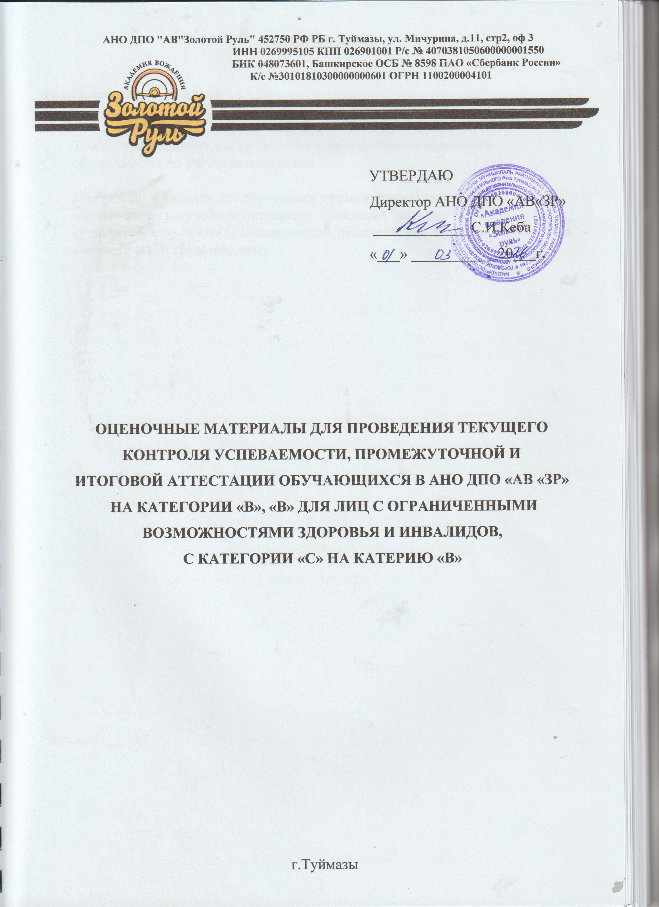

СОДЕРЖАНИЕ

1. | Пояснительная записка | 3
2. | Тематические задачи для проведения промежуточной аттестации обучающихся по учебным предметам | 5
3. | Контрольные задания для проведения промежуточной аттестации обучающихся по учебному предмету «Вождение транспортных средств категории «В» (с механической трансмиссией/ с автоматической трансмиссией) | 45

Пояснительная записка

Промежуточная аттестация обучающихся по теоретическим предметам обучения осуществляется в форме зачетов. Зачеты проводятся в соответствии с календарным учебным графиком прохождения программы профессиональной подготовки водителей транспортных средств категории «В», программа профессиональной подготовки водителей транспортных средств категории "В" для лиц с ограниченными возможностями здоровья и инвалидов, программа переподготовки водителей транспортных средств с категории "C", подкатегории "C1" на категорию "B".
Контроль знаний по учебному предмету «Основы законодательства в сфере дорожного движения» проводится с использованием программы-тренажера «Подготовка к теоретическому экзамену в ГИБДД» или иного аналогичного пособия. Допускается также письменно.
Проверка знаний и умений по учебным предметам «Психофизиологические основы деятельности водителя», «Первая помощь при дорожно-транспортном происшествии», «Устройство и техническое обслуживание транспортных средств категории «В» как объектов управления» осуществляется по результатам решения ситуационных задач по оценке психического состояния, поведения, профилактике конфликтов и общению в условиях конфликта; по оказанию первой помощи пострадавшим в дорожно-транспортном происшествии; по контрольному осмотру и определению неисправностей, влияющих на безопасность движения транспортного средства соответственно.
Тестирование по остальным учебным предметам программы подготовки транспортных средств категории «В» проводится на автоматизированных рабочих местах (АРМ) или в письменной форме.
Промежуточная аттестация по практическому вождению транспортных средств осуществляется путем выполнения контрольных заданий: по окончании первоначального обучения вождению – контрольного задания №1; по окончании обучения вождению в условиях дорожного движения – контрольное задание №2.
Профессиональная подготовка завершается итоговой аттестацией в форме квалификационного экзамена. Квалификационный экзамен включает в себя практическую квалификационную работу и проверку теоретических знаний. Лица, получившие по итогам промежуточной аттестации неудовлетворительную оценку, к сдаче квалификационного экзамена не допускаются.
К проведению квалификационного экзамена привлекаются представители работодателей, их объединений.
Проверка теоретических знаний при проведении квалификационного экзамена проводится по предметам:
«Основы законодательства Российской Федерации в сфере дорожного движения»;
«Устройство и техническое обслуживание транспортных средств категории «B» как объектов управления»;
«Основы управления транспортными средствами категории «B»;
«Организация и выполнение грузовых перевозок автомобильным транспортом»;
«Организация и выполнение пассажирских перевозок автомобильным транспортом».
Проверка теоретических знаний по учебному предмету «Основы законодательства Российской Федерации в сфере дорожного движения» проводится с использованием программы «Теоретический экзамен в ГИБДД по действующей методике. Сетевая версия», программы –тренажера «Подготовка к теоретическому экзамену в ГИБДД» или иного аналогичного пособия. Дается также письменный контроль.
Контроль знаний по учебному предмету «Устройство и техническое обслуживание транспортных средств категории «B» как объектов управления», «Основы управления транспортными средствами категории «B», «Организация и выполнение грузовых перевозок автомобильным транспортом», «Организация и выполнение пассажирских перевозок автомобильным транспортом» проводится по экзаменационным билетам.
Практическая квалификационная работа при проведении квалификационного экзамена состоит из одного этапа. Осуществляется проверка навыков управления транспортным средством категории «В» в условиях дорожного движения.
Результаты квалификационного экзамена оформляются протоколом.
По результатам квалификационного экзаменам выдается свидетельство о профессии водителя.
При обучении вождению на транспортном средстве, оборудованном автоматической трансмиссией, в свидетельстве о профессии водителя делается соответствующая запись.
Индивидуальный учет результатов освоения обучающимися образовательных программ, а также хранение в архивах информации об этих результатах осуществляется организацией, осуществляющей образовательную деятельность на бумажных и (или) электронных носителях.

ЗАДАЧИ
ДЛЯ ПРОВЕДЕНИЯ
ПРОМЕЖУТОЧНОЙ АТТЕСТАЦИИ ОБУЧАЮЩИХСЯ
ПО УЧЕБНЫМ ПРЕДМЕТАМ

Тематические задачи для проведения промежуточной аттестации обучающихся
по учебному предмету
«Основы законодательства в сфере дорожного движения»
Задача 1.

В каком случае водитель совершит вынужденную остановку?
1. Остановившись непосредственно перед пешеходным переходом, чтобы уступить дорогу пешеходу
2. Остановившись на проезжей части из-за технической неисправности транспортного средства
3. В обоих перечисленных случаях

Задача 2.
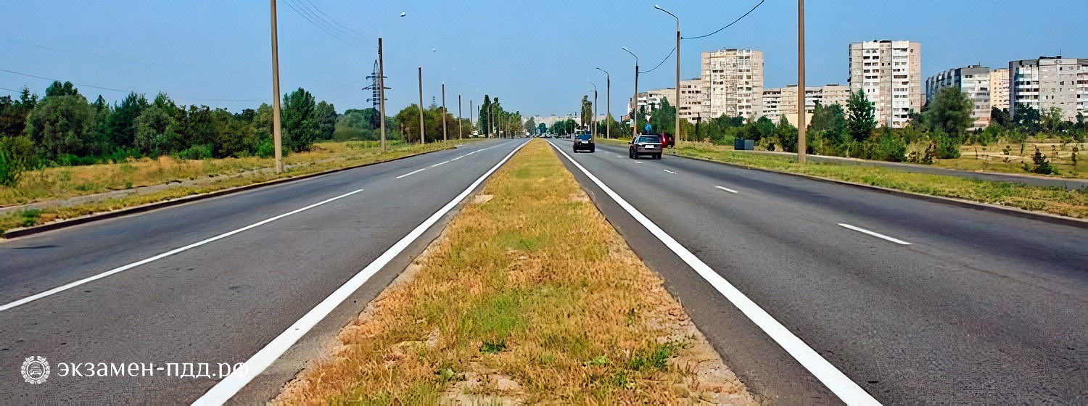
Сколько полос для движения имеет данная дорога?
1. Две
2. Четыре
3. Пять

Задача 3.
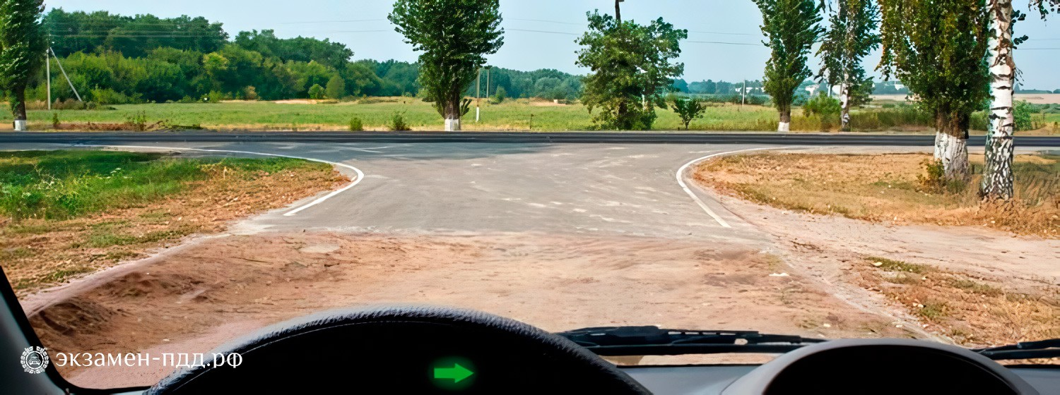

Выезжая с грунтовой дороги на перекресток, Вы попадаете:
1. На главную дорогу
2. На равнозначную дорогу, поскольку отсутствуют знаки приоритета
3. На равнозначную дорогу, поскольку проезжая часть имеет твердое покрытие перед перекрестком

Задача 4.
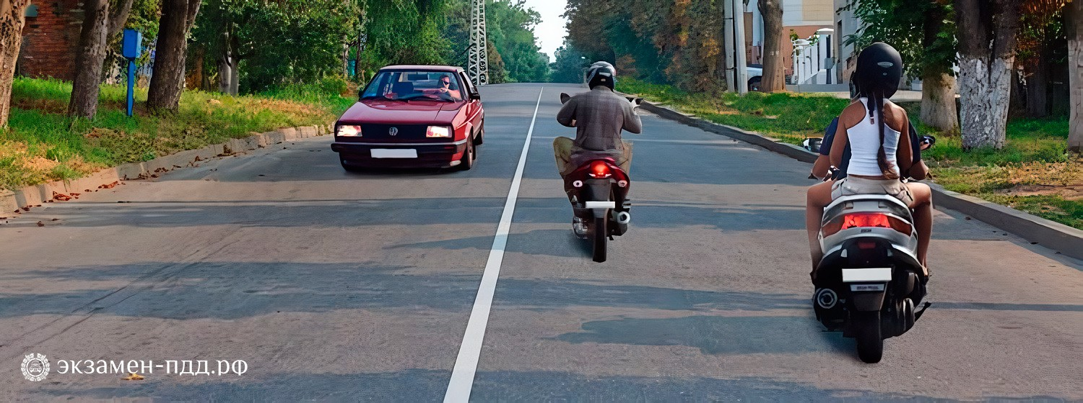

Сколько полос для движения имеет проезжая часть данной дороги?
1. Одну полосу
2. Две полосы
3. Три полосы

Задача 5.
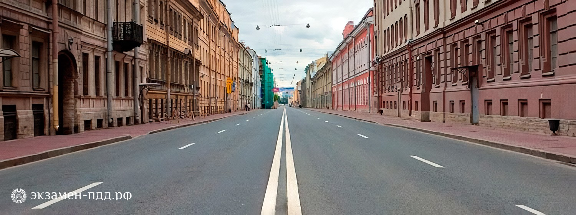
Сколько проезжих частей имеет данная дорога?
1. Одну
2. Две
3. Четыре

Задача 6.
Что называется разрешённой максимальной массой транспортного средства?
1. Максимально допустимая для перевозки масса груза, установленная предприятием-изготовителем
2. Масса снаряженного транспортного средства без учета массы водителя, пассажиров и груза, установленная предприятием-изготовителем
3. Масса снаряженного транспортного средства с грузом, водителем и пассажирами, установленная предприятием-изготовителем в качестве максимально допустимой

Задача 7.
Может ли владелец мотоцикла с рабочим объемом двигателя внутреннего сгорания, не превышающим 125 см3 , и максимальной мощностью, не превышающей 11 квт, передавать управление этим транспортным средством в своем присутствии другому лицу, имея страховой полис обязательного страхования гражданской ответственности на бумажном носителе или в виде электронного документа либо его копии на бумажном носителе?

1. Может при наличии у этого лица водительского удостоверения на право управления транспортным средством категории «A» или подкатегории «А1»
2. Может при наличии у этого лица водительского удостоверения на право управления транспортным средством подкатегории «B1»
3. Может при наличии у этого лица водительского удостоверения на право управления транспортным средством категории «М»
4. Может во всех перечисленных случаях

Задача 8.
Какие действия при дорожно-транспортном происшествии должны немедленно осуществить водители, причастные к нему
1. Освободить проезжую часть
2. Остановить (не трогать с места) транспортное средство, включить аварийную сигнализацию и выставить знак аварийной остановки
3. Сообщить о случившемся в полицию

Задача 9.
Какое удостоверение достаточно иметь водителю, управляющему легковым автомобилем с прицепом, разрешенная максимальная масса которого не превышает 750 кг?
1. На право управления транспортным средством подкатегории «B1»
2. На право управления транспортным средством категории «В»
3. На право управления транспортным средством категории «BE»

Задача 10.
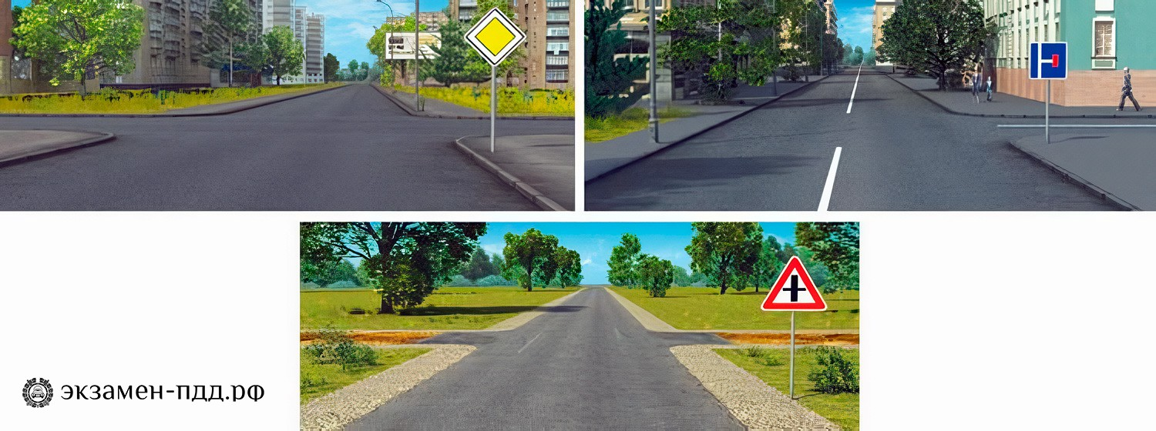

Главная дорога показана:

1. Только на левом верхнем рисунке
2. На левом верхнем и нижнем рисунках
3. На всех рисунках

Задача 11.
Какие транспортные средства относятся к маршрутным транспортным средствам?
1. Автобусы (в том числе школьные)
2. Автобусы, троллейбусы, трамваи, используемые при осуществлении регулярных перевозок пассажиров и багажа, движущиеся по установленному маршруту с обозначенными местами остановок
3. Любые транспортные средства, перевозящие пассажиров и багаж, движущиеся по маршруту с остановками

Задача 12.
В каких случаях владелец легкового автомобиля может передавать управление этим транспортным средством в своем присутствии другому лицу, имея страховой полис обязательного страхования гражданской ответственности на бумажном носителе или в виде электронного документа либо его копии на бумажном носителе?

1. При наличии у этого лица водительского удостоверения на право управления транспортным средством подкатегории «В1»
2. При наличии у этого лица водительского удостоверения на право управления транспортным средством категории «В»
3. В обоих перечисленных случаях

Задача 13.

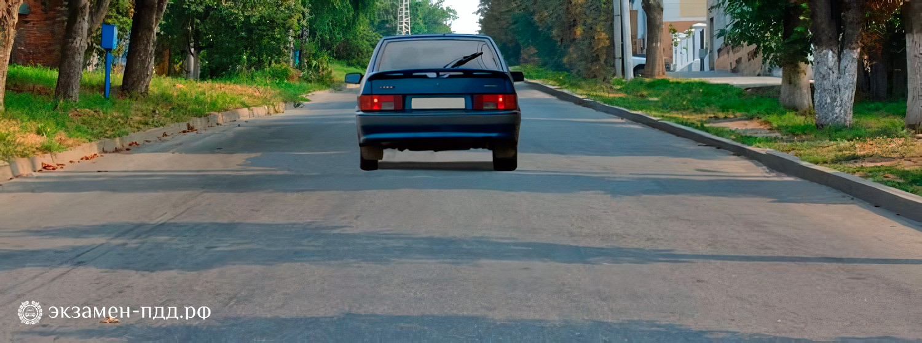

Соответствуют ли действия водителя Правилам, если он движется посередине дороги?
1. Соответствуют
2. Соответствуют, если отсутствуют встречные транспортные средства
3. Не соответствуют

Задача 14.

Что означает термин «Ограниченная видимость»?
1. Видимость водителем дороги, ограниченная рельефом местности, геометрическими параметрами дороги, растительностью, строениями, сооружениями или другими объектами
2. Видимость водителем дороги менее 300 м в условиях тумана, дождя, снегопада, а также в сумерки
3. Видимость водителем дороги менее 150 м в ночное время
4. Видимость водителем дороги во всех перечисленных случаях

Задача 15.

Какой неподвижный объект, не позволяющий продолжить движение по полосе, не относится к понятию «Препятствие»?
1. Дефект проезжей части
2. Посторонний предмет
3. Неисправное или повреждённое транспортное средство
4. Транспортное средство, остановившееся на этой полосе из-за образования затора

Задача 16.

При наличии каких условий в случаях вынужденной остановки транспортного средства или дорожно-транспортного происшествия водитель обязан быть одетым в куртку, жилет или жилет-накидку с полосами световозвращающего материала?

1. Если это произошло вне населенных пунктов
2. Если это произошло в темное время суток либо в условиях ограниченной видимости
3. Если водитель находится на проезжей части или обочине
4. При наличии всех перечисленных условий

Задача 17.

Являются ли тротуары и обочины частью дороги?

1. Являются
2. Являются только обочины
3. Не являются

Задача 18.

Что означает термин «Обгон»?

1. Опережение одного или нескольких транспортных средств, связанное с выездом на полосу (сторону проезжей части), предназначенную для встречного движения, и последующим возвращением на ранее занимаемую полосу (сторону проезжей части)
2. Опережение одного или нескольких транспортных средств, связанное с выездом из занимаемой полосы
3. Любое опережение одного или нескольких транспортных средств

Задача 19.

Сколько проезжих частей имеет данная дорога?

1. Одну
2. Две
3. Четыре
Задача 20.

Какие условия являются обязательными для оформления документа о дорожно-транспортном происшествии (ДТП) без участия уполномоченных на то сотрудников полиции?

1. В результате взаимодействия (столкновения) двух транспортных средств (в том числе с прицепами к ним) вред причинен только им
2. Гражданская ответственность владельцев транспортных средств застрахована в соответствии с законодательством
3. Обстоятельства причинения вреда в связи с повреждением транспортных средств, характер и перечень видимых повреждений зафиксированы в соответствии с правилами обязательного страхования
4. Все перечисленные условия

Задача 21.

Разрешается ли водителю пользоваться телефоном во время движения?

1. Разрешается
2. Разрешается только при использовании технического устройства, позволяющего вести переговоры без использования рук
3. Разрешается только при движении со скоростью менее 20 км/ч
4. Запрещается

Задача 22.

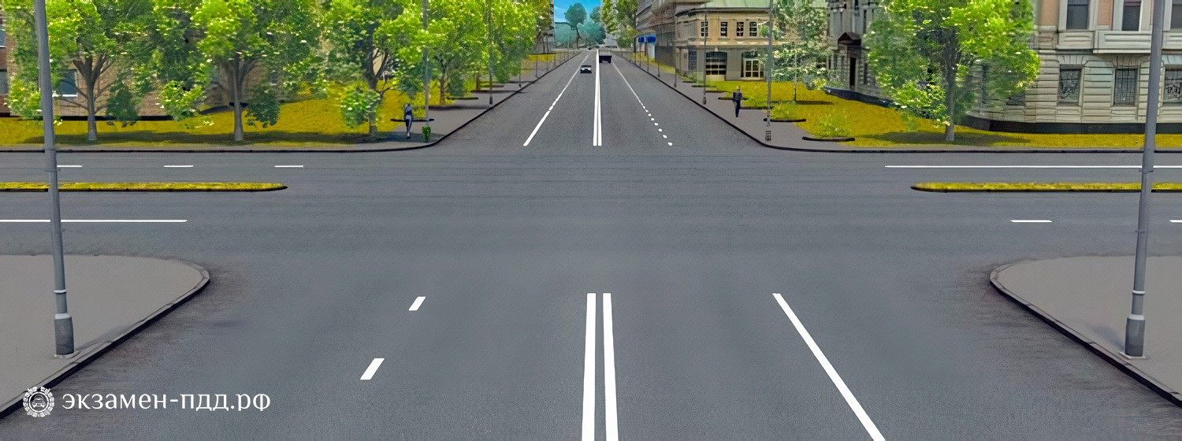

Сколько перекрёстков изображено на рисунке?

1. Один
2. Два
3. Четыре

Задача 23.
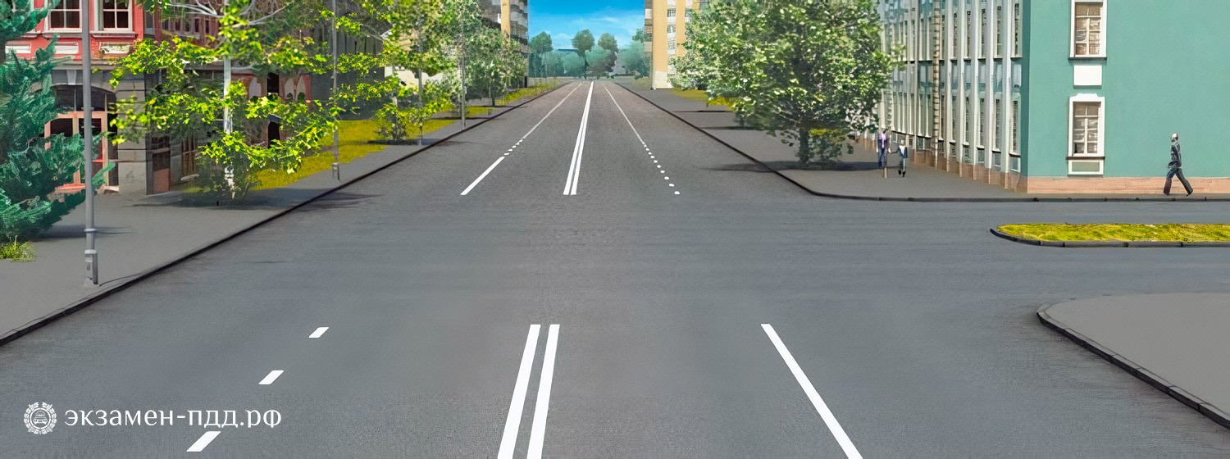

Сколько пересечений проезжих частей имеет этот перекрёсток?
1. Одно
2. Два
3. Четыре

Задача 24.

При движении на легковом автомобиле, оборудованном ремнями безопасности, должны быть пристегнуты:
1. Только водитель
2. Водитель и пассажир на переднем сиденье
3. Все лица, находящиеся в автомобиле

Задача 25.

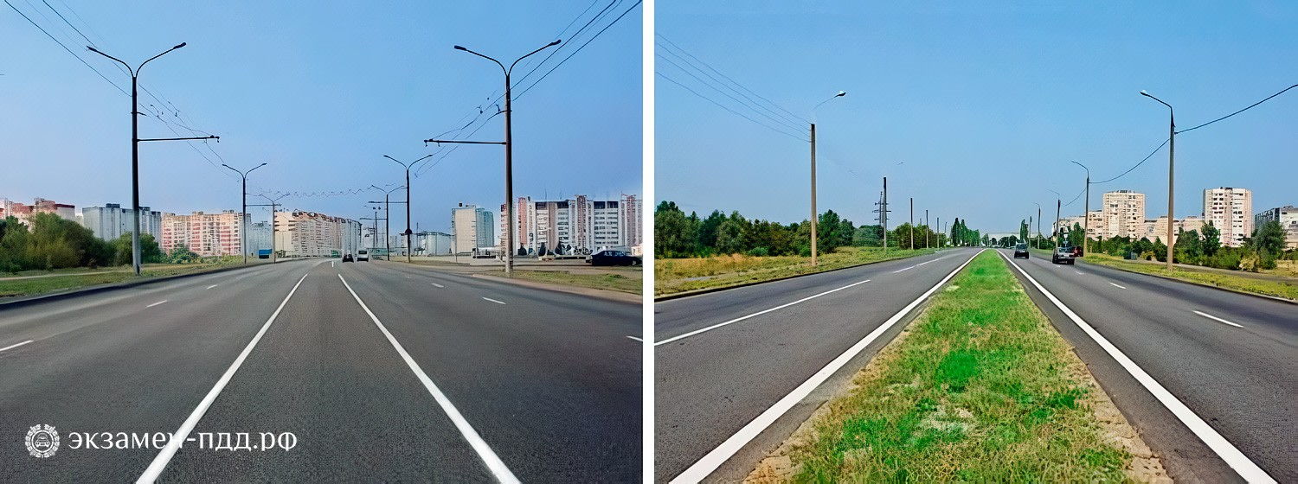

На каком рисунке изображена дорога с разделительной полосой?
1. На обоих
2. Только на правом
3. На обоих рисунках дорога с разделительной полосой не изображена

Задача 26.

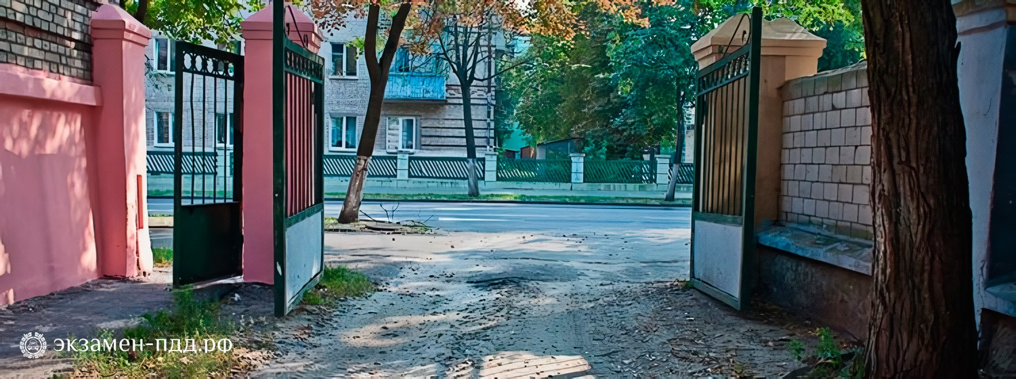

Выезд из двора или с другой прилегающей территории:
1. Считается перекрёстком равнозначных дорог
2. Считается перекрёстком неравнозначных дорог
3. Не считается перекрёстком

Задача 27.

Если в результате дорожно-транспортного происшествия (ДТП) вред причинен только имуществу, то, предварительно зафиксировав положение транспортных средств по отношению друг другу и объектам дорожной инфраструктуры, следы и предметы, относящиеся к ДТП, повреждения транспортных средств, водитель, причастный к ДТП:

1. Обязан освободить проезжую часть
2. Обязан освободить проезжую часть, если движению других транспортных средств создается препятствие
3. Имеет право по своему усмотрению освободить проезжую часть

Задача 28.

Обязан ли водитель предоставить транспортное средство медицинским и фармацевтическим работникам для перевозки граждан в ближайшее лечебно-профилактическое учреждение в случаях, угрожающих их жизни?
1. Обязан
2. Обязан только при движении в попутном направлении
3. Не обязан

Задача 29.

Что означает требование уступить дорогу?

1. Вы должны остановиться только при наличии дорожного знака «Уступите дорогу»
2. Вы должны обязательно остановиться, чтобы пропустить других участников движения
3. Вы не должны начинать, возобновлять или продолжать движение, осуществлять какой-либо маневр, если это может вынудить других участников движения, имеющих по отношению к Вам преимущество, изменить направление движения или скорость

Задача 30.

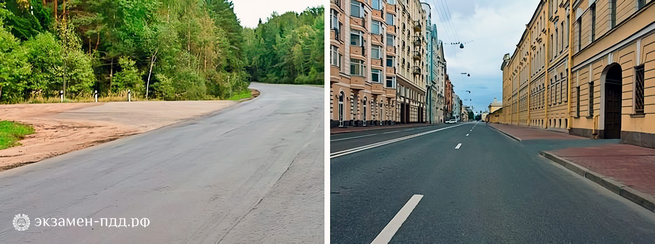

На каком рисунке изображён перекрёсток?
1. Только на левом
2. Только на правом
3. На обоих

Задача 31.

Водительское удостоверение, подтверждающее право на управление транспортными средствами категории «А», подтверждает также право на управление транспортными средствами:

1. Подкатегории «А1»
2. Подкатегории «В1» с мотоциклетной посадкой или рулем мотоциклетного типа
3. Категории «М»
4. Всеми перечисленными транспортными средствами

Задача 32.

По требованию каких лиц водители обязаны проходить освидетельствование на состояние алкогольного опьянения и медицинское освидетельствование на состояние опьянения?

1. Всех регулировщиков
2. Должностных лиц, уполномоченных на осуществление федерального государственного контроля (надзора) в области безопасности дорожного движения
3. Любых сотрудников полиции

Задача 33.

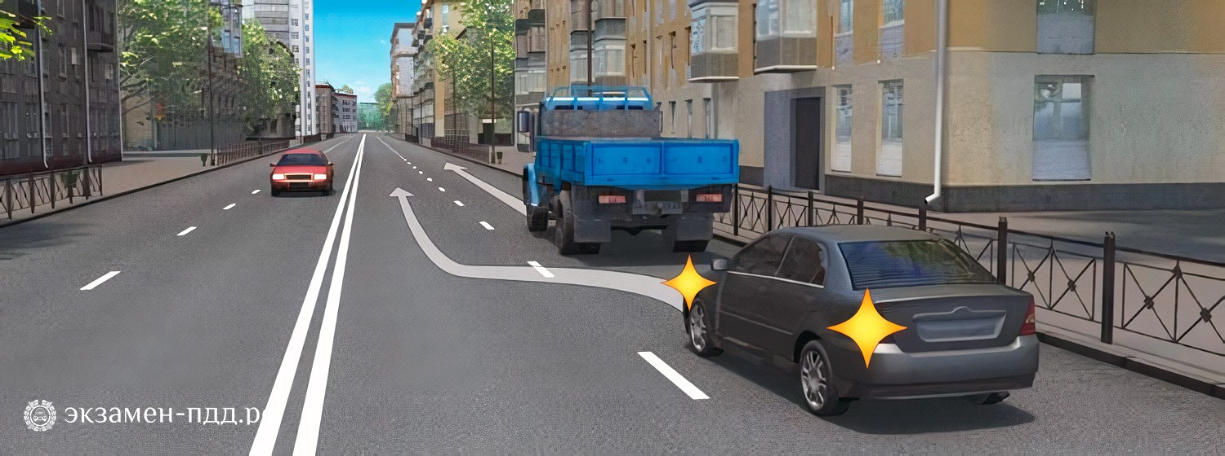

Какой маневр намеревается выполнить водитель легкового автомобиля?

1. Обгон
2. Перестроение с дальнейшим опережением
3. Объезд

Задача 34.

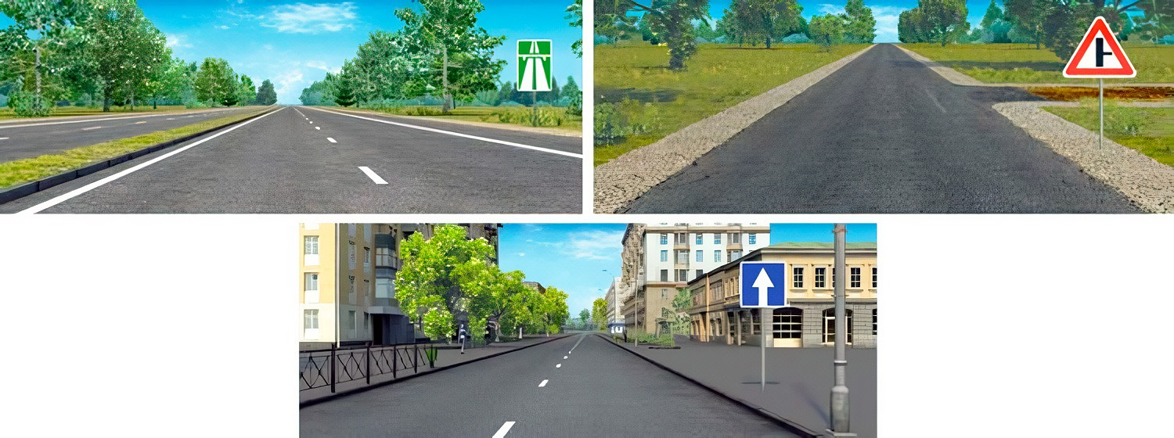

Главная дорога показана:

1. Только на левом верхнем рисунке
2. Только на правом верхнем рисунке
3. На обоих верхних рисунках
4. На всех рисунках

Задача 35.

Что означает термин «Недостаточная видимость»?

1. Видимость дороги менее 100 м вблизи опасных поворотов и переломов продольного профиля дороги
2. Видимость дороги менее 150 м в ночное время
3. Видимость дороги менее 300 м в условиях тумана, дождя, снегопада и т. п., а также в сумерки

Задача 36.

Главной на перекрестке является:

1. Дорога с твердым покрытием по отношению к грунтовой дороге
2. Дорога с асфальтобетонным покрытием по отношению к дороге, покрытой брусчаткой
3. Дорога с тремя или более полосами движения по отношению к дороге с двумя полосами (Ваш ответ)

Задача 37.

К категории «В» относятся автомобили:

1. С разрешенной максимальной массой не более 2,5 т и числом сидячих мест, помимо сиденья водителя, не более 8
2. С разрешенной максимальной массой не более 3,5 т и числом сидячих мест, помимо сиденья водителя, не более 8
3. С разрешенной максимальной массой не более 3,5 т и числом сидячих мест, помимо сиденья водителя, не более 16

Задача 38.

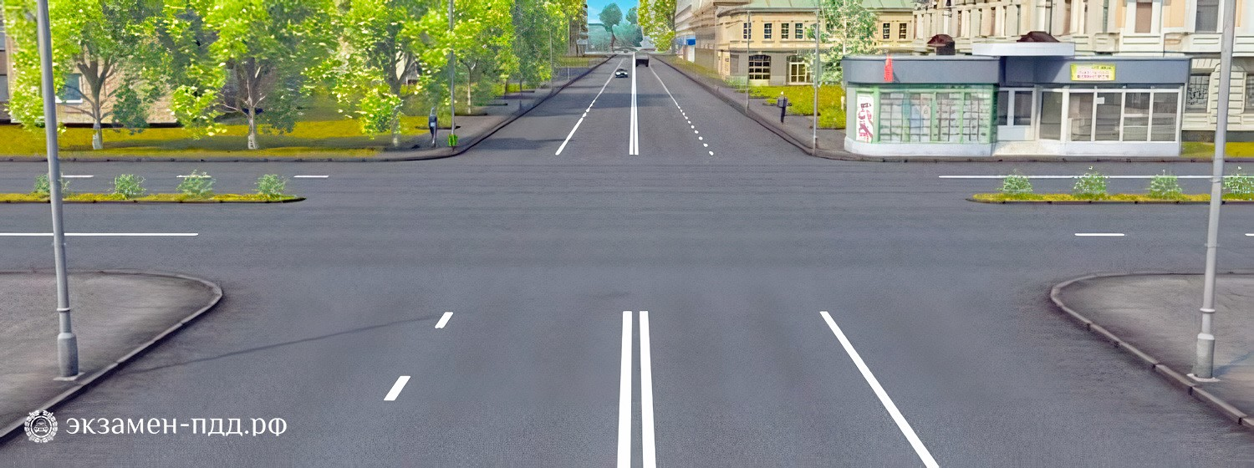

Сколько пересечений проезжих частей имеет этот перекрёсток?

1. Одно
2. Два
3. Четыре

Задача 39.

В каком виде предусмотрено представление для проверки страхового полиса обязательного страхования гражданской ответственности?

1. На бумажном носителе
2. В виде электронного документа или его копии на бумажном носителе
3. В любом из перечисленных видов

Задача 40.

По требованию каких лиц необходимо передавать для проверки водительское удостоверение на право управления транспортным средством соответствующей категории или подкатегории и представлять для проверки страховой полис обязательного страхования гражданской ответственности на бумажном носителе или в виде электронного документа либо его копии на бумажном носителе?

1. Сотрудника полиции
2. Сотрудника Военной автомобильной инспекции
3. Любого регулировщика

Задача 41.

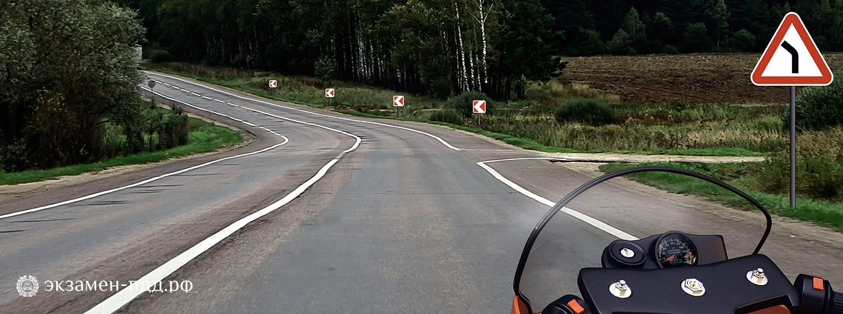

Разрешен ли Вам поворот на дорогу с грунтовым покрытием?
1. Разрешен (Ваш ответ)
2. Разрешен только при технической неисправности транспортного средства
3. Запрещен

Задача 42.

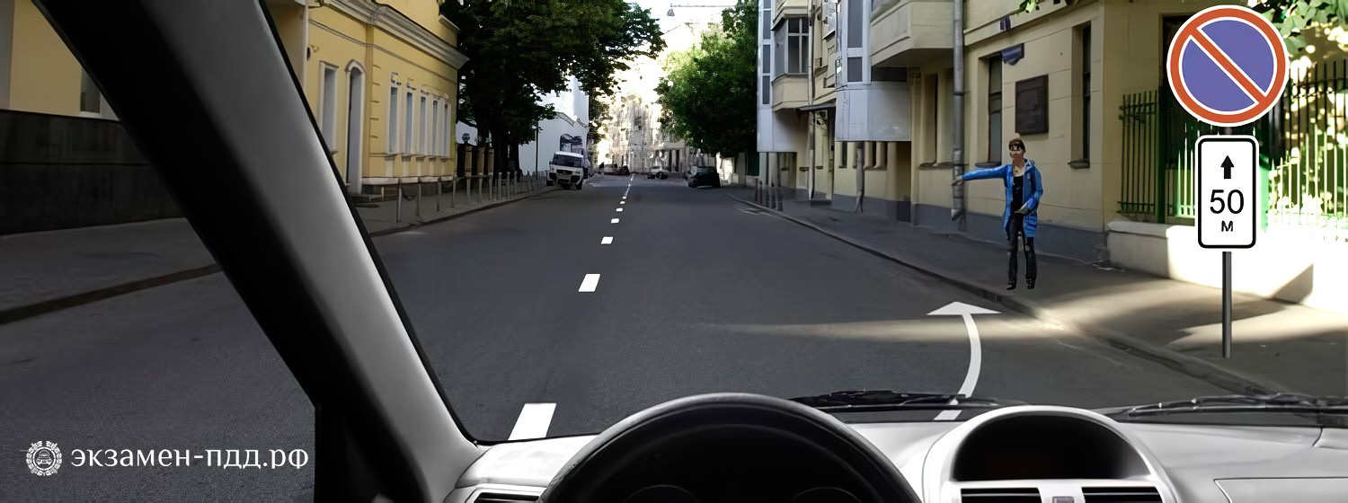

Можно ли Вам остановиться в указанном месте для посадки пассажира?
1. Можно
2. Можно, если Вы управляете такси
3. Нельзя
Задача 43.
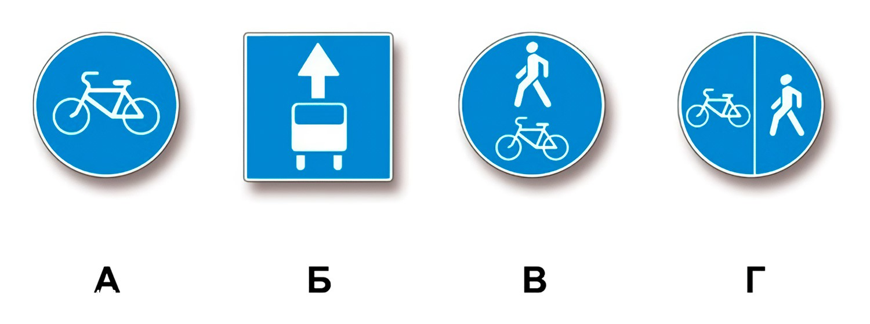
Какие из указанных знаков запрещают движение водителям мопедов?
1. Только А
2. Только Б
3. В и Г
4. Все

Задача 44.

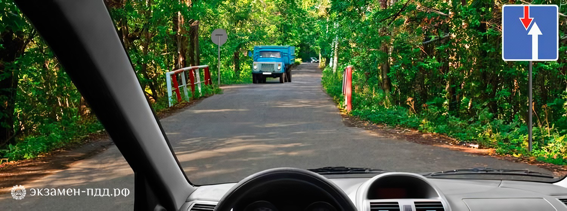

Можно ли Вам въехать на мост первым?
1. Можно
2. Можно, если Вы не затрудните движение встречному автомобилю
3. Нельзя

Задача 45.

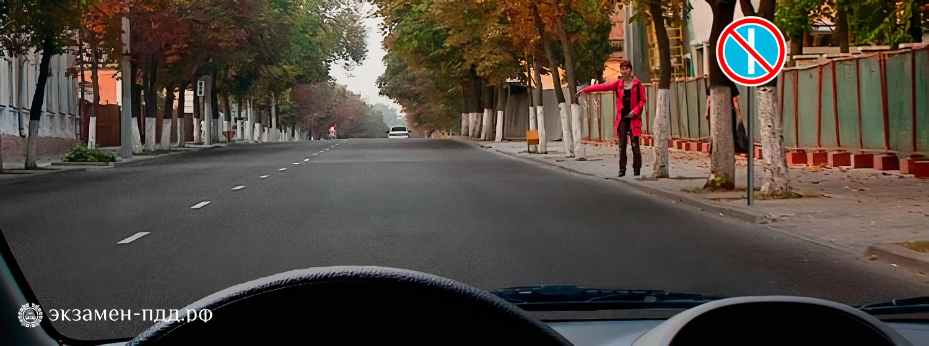

Разрешено ли Вам произвести остановку для посадки пассажира?
1. Разрешено
2. Разрешено только по чётным числам месяца
3. Разрешено только по нечётным числам месяца
4. Запрещено

Задача 46.


Что запрещено в зоне действия этого знака?
1. Движение любых транспортных средств
2. Движение всех транспортных средств со скоростью не более 20 км/ч
3. Движение механических транспортных средств

Задача 47.

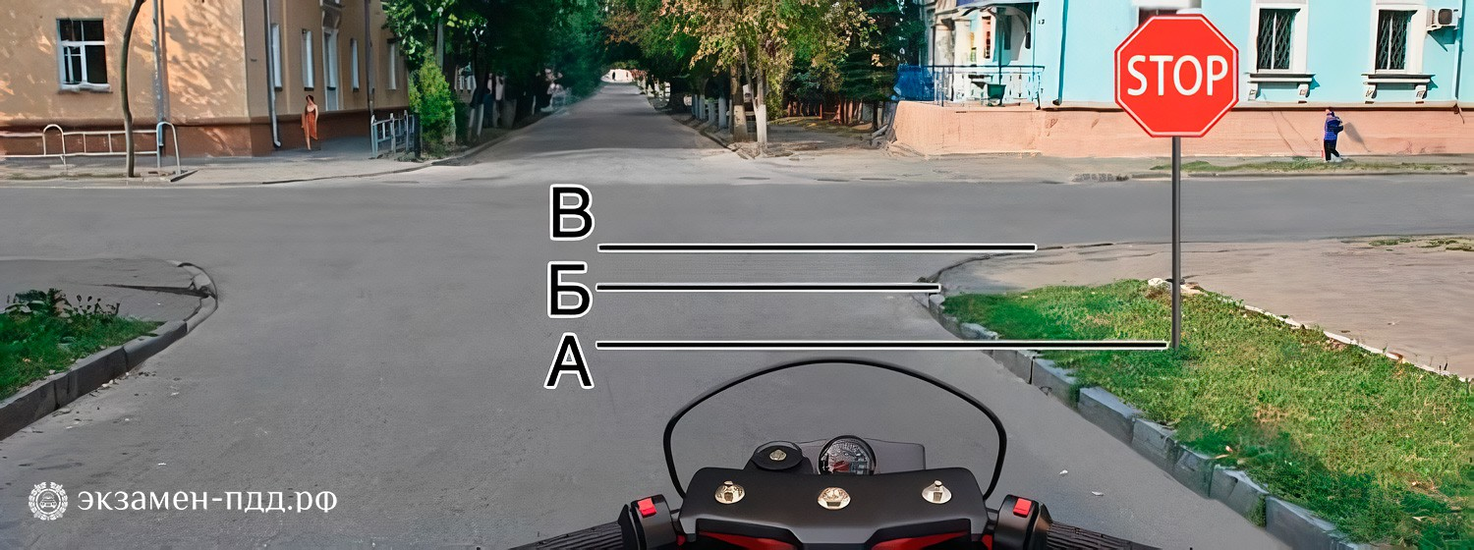

Где Вы должны остановиться?
1. Перед знаком (А)
2. Перед перекрестком (Б)
3. Перед краем пересекаемой проезжей части (В)

Задача 48.

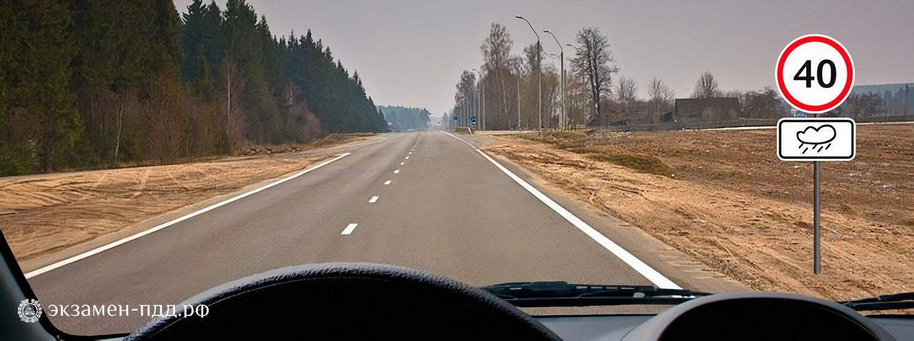

Вам необходимо двигаться со скоростью не более 40 км/ч:
1. Только во время дождя
2. Во время выпадения осадков (дождя, града, снега)
3. Во всех случаях, когда покрытие проезжей части влажное

Задача 49.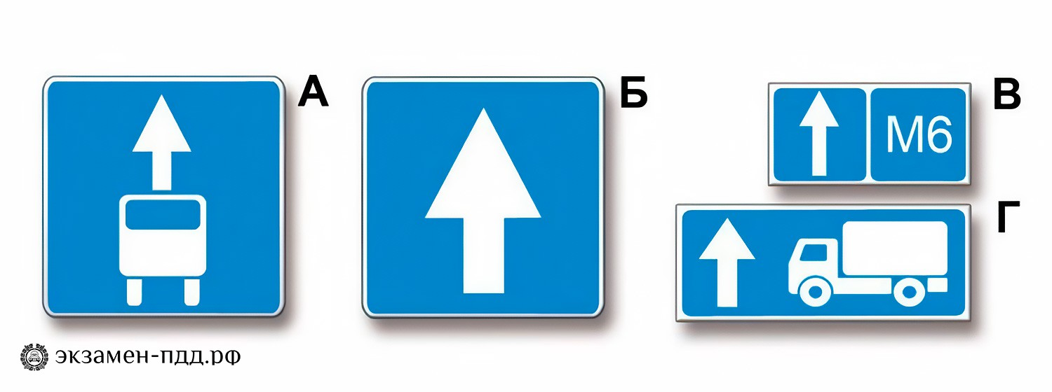

Какой из указанных знаков устанавливается в начале дороги с односторонним движением?
1. Только А
2. Только Б
3. Б или Г
4. Б или В

Задача 50.

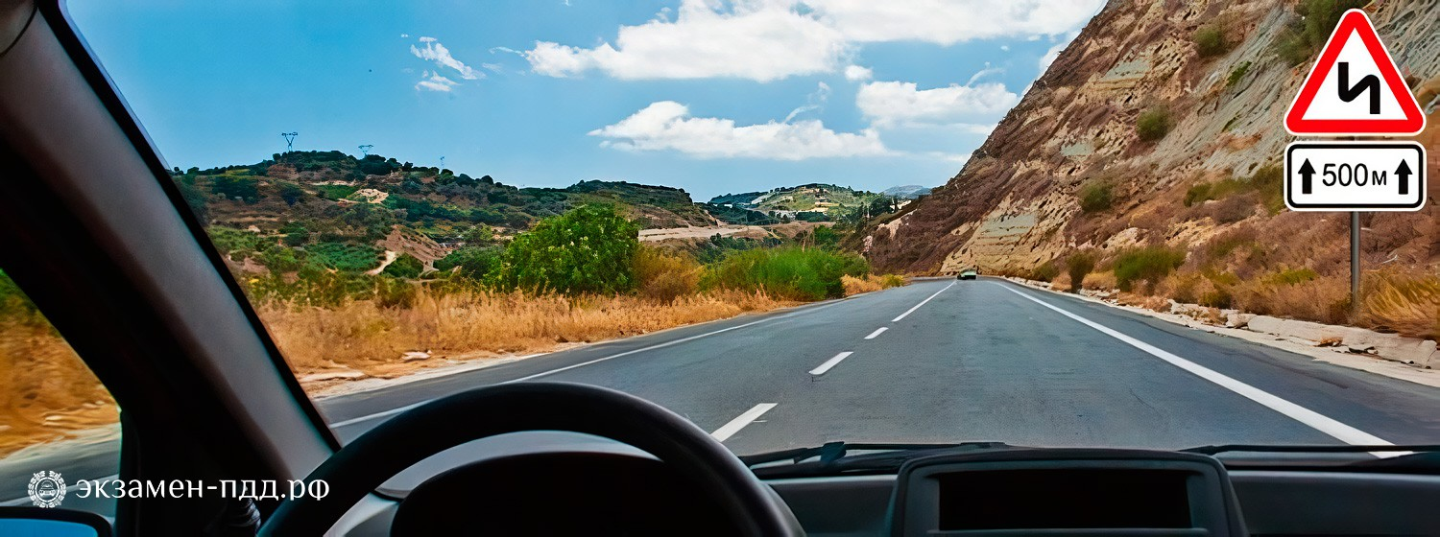

Эти знаки предупреждают Вас:
1. О наличии через 500 м опасных поворотов
2. О том, что на расстоянии 150 - 300 м за дорожным знаком начнётся участок дороги протяженностью 500 м с опасными поворотами
3. О том, что сразу за знаком начнется участок протяженностью 500 м с опасными поворотами

Задача 51.

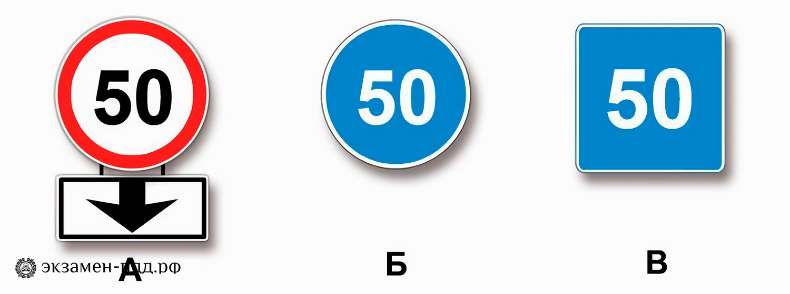

Какой из указанных знаков распространяет свое действие только на ту полосу, над которой он установлен?
1. Только А
2. Только Б
3. Б и В

Задача 52.

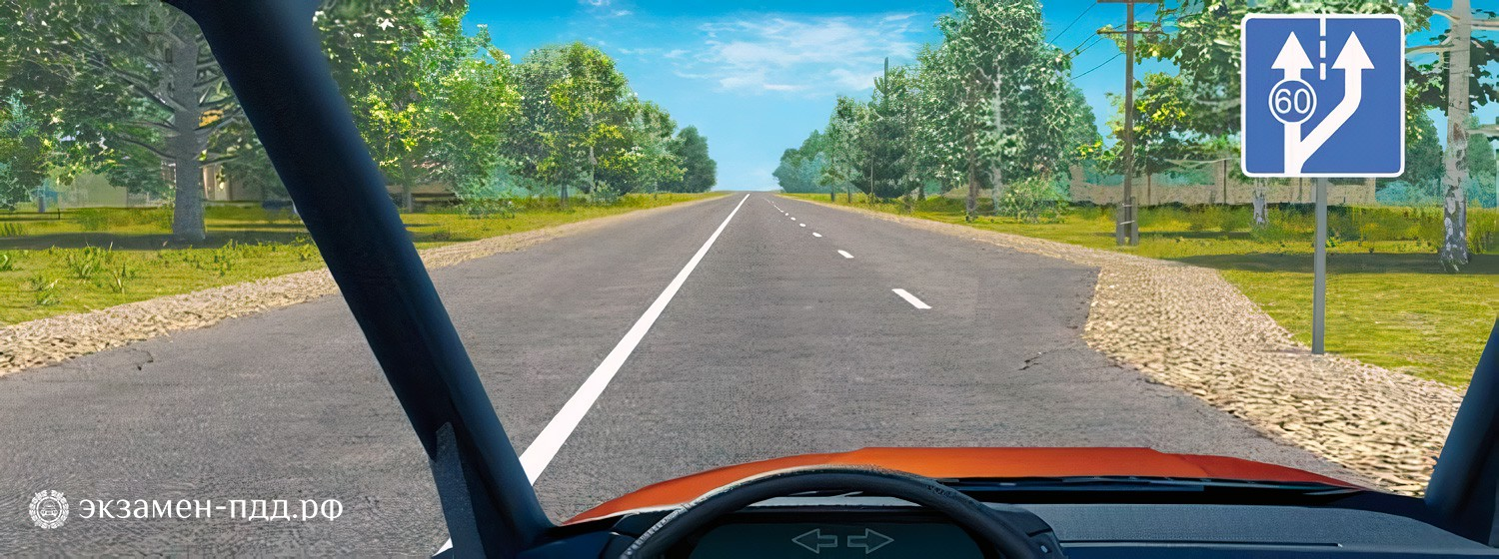

Вы буксируете неисправный автомобиль. По какой полосе Вам можно продолжить движение в населенном пункте?

1. Только по правой
2. Только по левой
3. По любой

Задача 53.

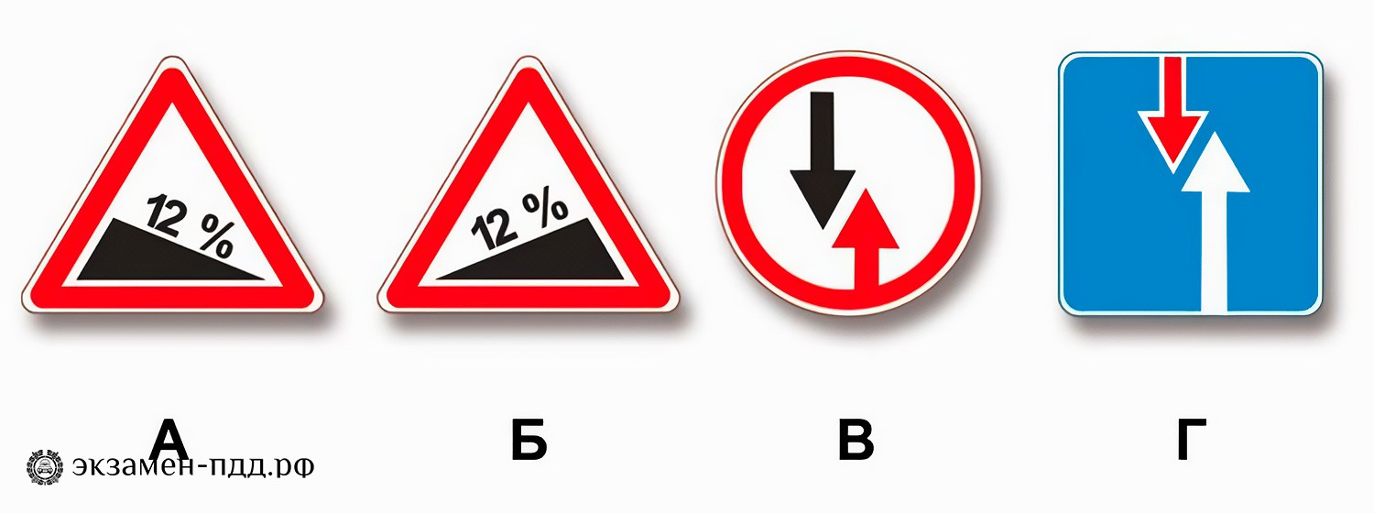

При наличии какого знака водитель должен уступить дорогу, если встречный разъезд затруднен?
1. Только В
2. А и В
3. Б и В
4. Б и Г

Задача 54.

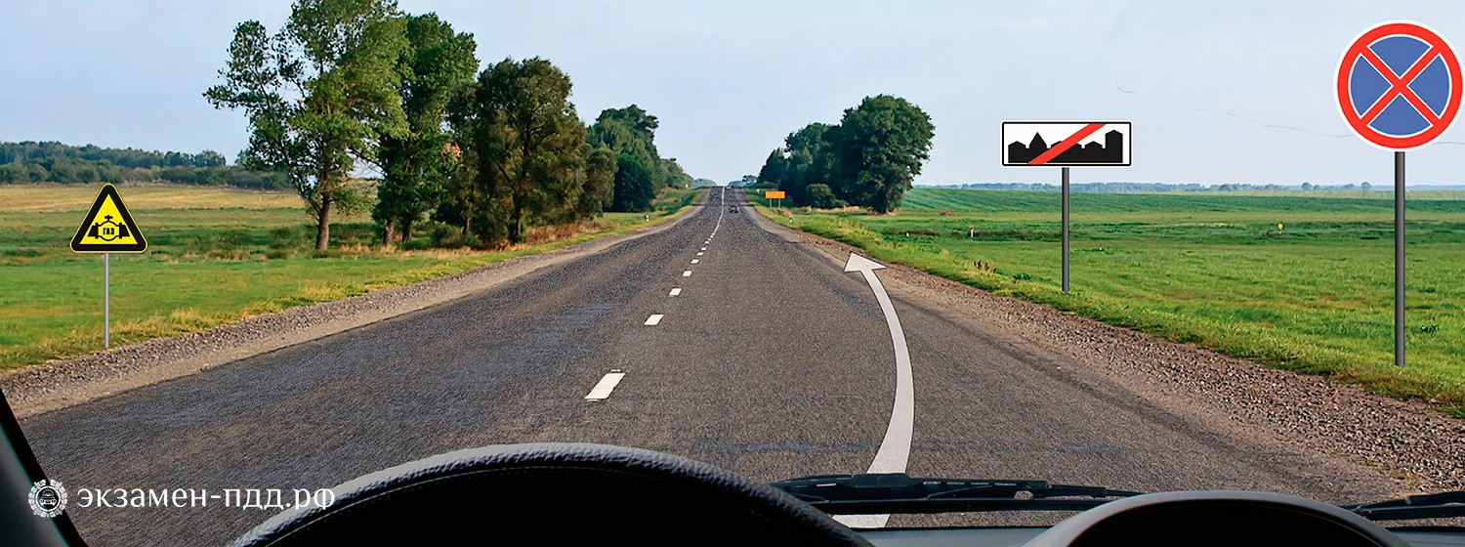

Разрешена ли Вам стоянка в указанном месте?
1. Разрешена
2. Разрешена только в светлое время суток
3. Запрещена

Задача 55.

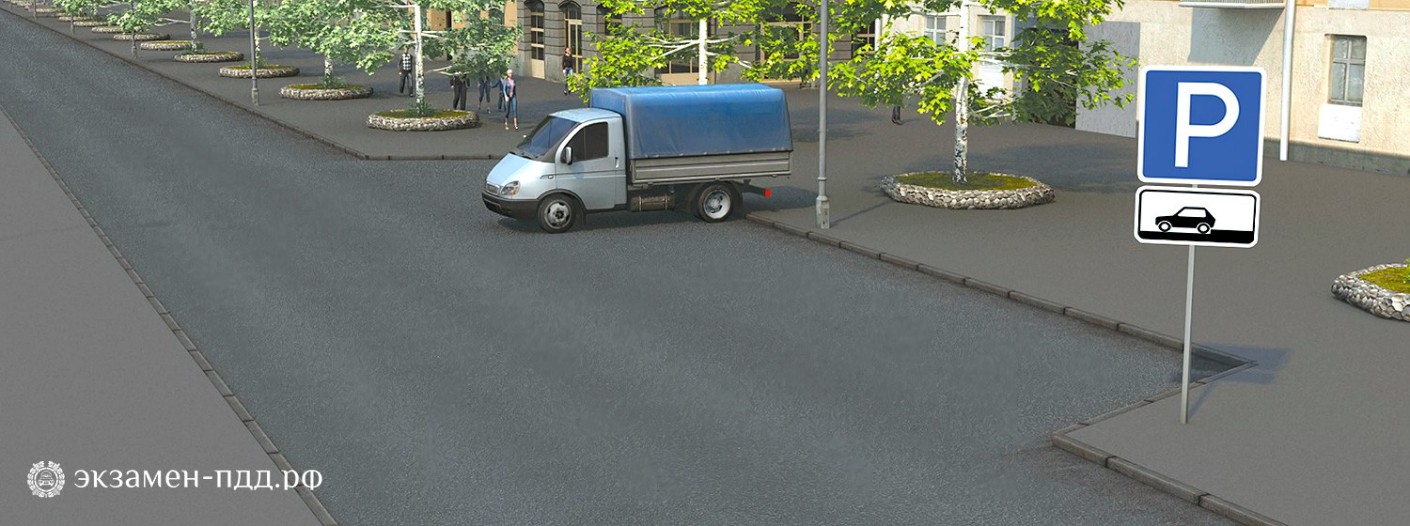

Нарушил ли водитель грузового автомобиля правила стоянки?
1. Нарушил
2. Не нарушил, если разрешенная максимальная масса автомобиля не более 3,5 т
3. Не нарушил

Задача 56.

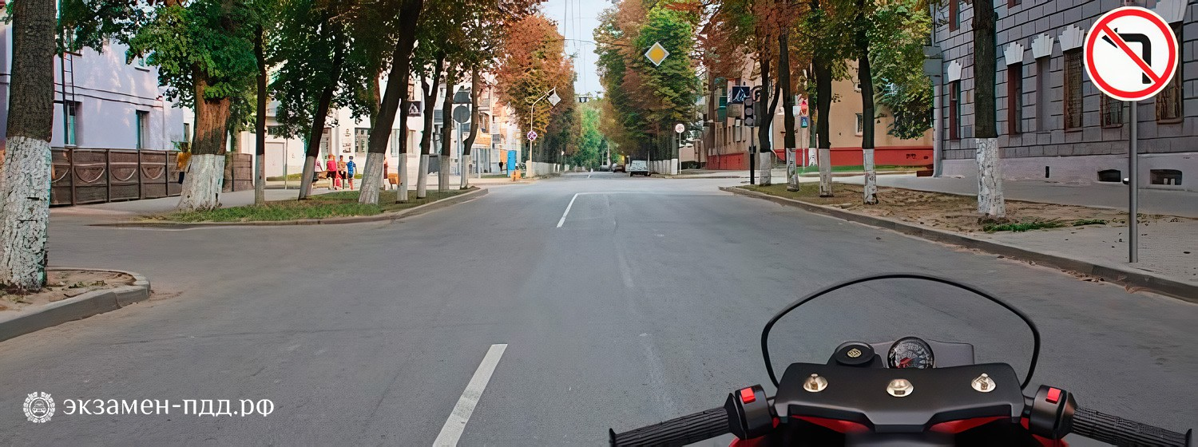

Вам разрешено продолжить движение?
1. Только прямо
2. Прямо или в обратном направлении
3. Во всех направлениях

Задача 57.

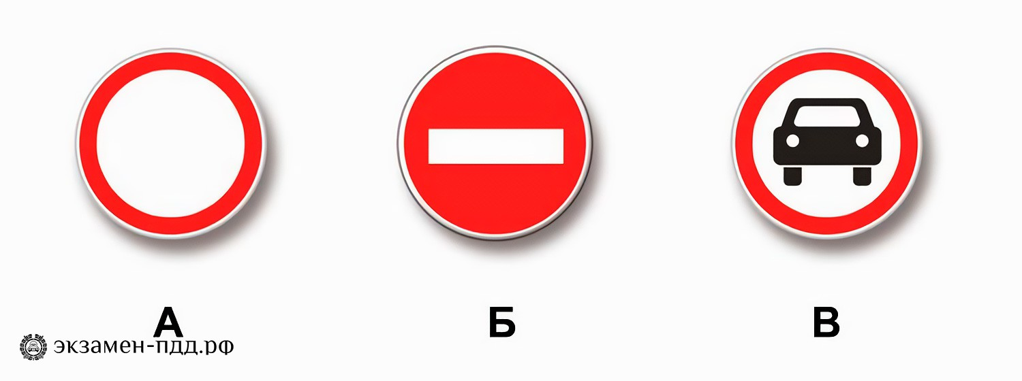

Какие из указанных знаков разрешают проезд на автомобиле к месту проживания или работы?
1. Только А
2. Только В
3. А и В
4. Все

Задача 58.



Что обозначают эти дорожные знаки?
1. Парковочное место только для автобусов
2. Парковочное место для автобусов и троллейбусов
3. Парковочное место, где возможна пересадка на маршрутное транспортное средство (автобус или троллейбус)

Задача 59.

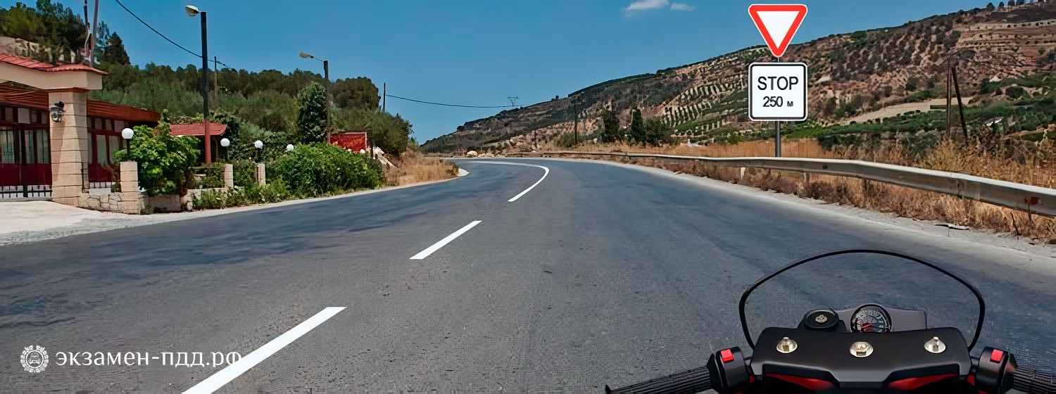

О чем информируют Вас эти дорожные знаки?
1. О приближении к перекрёстку, где установлен знак «Уступите дорогу»
2. О приближении к перекрёстку, где установлен знак «Движение без остановки запрещено»
3. О приближении к таможне

Задача 60.

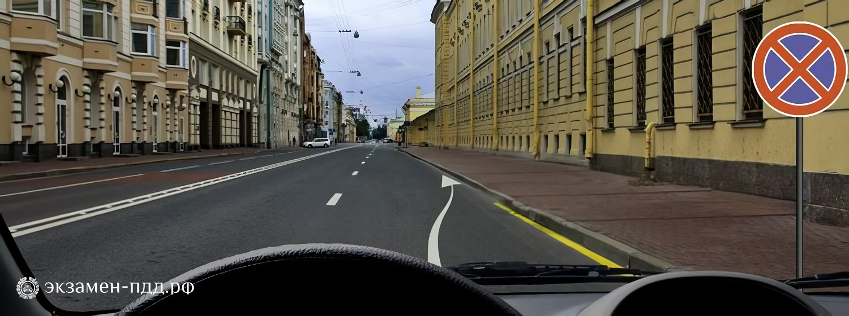

Разрешено ли Вам остановиться в указанном месте?
1. Запрещено
2. Разрешено только для посадки и высадки пассажиров
3. Разрешено

Тематические задачи для проведения промежуточной аттестации обучающихся
по учебному предмету
«Психофизиологические основы деятельности водителя»

Задача 1.
Низким уровнем психической активности, замедленностью движений, быстрой утомляемостью, характеризуется:

1.Сангвиник
2.Холерик
3. Флегматик
4. Меланхолик

Задача 2.
Память - это

1. психический процесс отражения, заключающийся в запечатлении и сохранении с последующим воспроизведением и узнаванием следов прошлого опыта, делающим возможным его повторное использование в деятельности
2. отражения единичных свойств, предметов и явлений, при их непосредственном воздействии на органы чувств.
3.психический процесс отражения предмета или явления в целом, в совокупности его свойств и частей
4.познавательный психический процесс создания нового образа (представления) предмета или ситуации путем перестройки (преобразования) имеющихся у человека представлений.

Задача 3.
Произвольное внимание

1. возникает независимо от воли и намерения человека, лишь благодаря воздействию раздражителей.
2. направляется на объекты, под влияниям принятых решений и поставленных человеком сознательных целей.

Задача 4.
Водителю приходится выполнить большое количество действий по управлению автомобилем. Что не влияет на причину ошибочности некоторых действий.

1.дефицит времени приема информации
2.дефицит общения с пассажирами
3.дефицит времени переработки информации

Задача 5.
Выберите фазу агрессивного поведения, при которой человек готов к обсуждению инцидента

1.фаза подъема
2.пик конфликта
3. фаза спада

Задача 6.
Тип темперамента, отличающийся подвижностью, склонностью к частой смене впечатлений, отзывчивостью и общительностью, характерен для:

1.холерика
2.сангвиника
3.флегматика
4.меланхолика
Задача 7.
Психический процесс, которой обеспечивает направленность и сосредоточенность психики на определенных предметах и явлениях внешнего мира - это:

1.ощущение
2.внимание
3.восприятие
4.мышление

Задача 8.
Аккуратность, бережливость, щедрость — это:

1. черты, характеризующие отношение личности к вещам
2. черты, проявляющиеся по отношению к другим
3. система отношений человека к самому себе
4. черты, проявляющие отношение к деятельности

Задача 9.
После употребления алкоголя наблюдается повышенная самоуверенность и игнорирование запретов, невнимательность, безрассудность и недостаточный контроль из-за плохой координации и замедленного чувственного восприятия. Какова степень влияния алкогольной интоксикации?

1. 0, 3 — 1, 0 промиилле г/литр (в крови)
2. ,0 – 3,0 промиилле г/литр (в крови)
3.1,5 – 5,0 промиилле г/литр (в крови)

Задача 10.
Характер человека - это совокупность индивидуально-психологических особенностей, проявляющаяся в:

1) задатках и способностях
2) сенсорной организации личности
3) способах типичного реагирования
4) стратегиях решения мыслительных задач

Задача 11.
Спокойный, неспешный, любящий размеренность и обстоятельность человек по типу темперамента:

1. Холерик
2. Флегматик
3. Сангвиник
4. Меланхолик

Задача 12.
Вид памяти, основанный на установлении в запоминаемом материале смысловых связей, называется … памятью.

1. Механической
2. Логической
3. Эмоциональной

Задача 13.
Обязательной чертой какого познавательного процесса является непосредственное воздействие предмета или явления на рецепторы

1. Ощущение
2. Мышление
3. Воображение
4. Внимание

Задача 14.
Чаще всего агрессивное поведение развивается под действием следующих факторов:

1. Злоупотребление психоактивными веществами
2. Детские психические травмы и дефекты воспитания.
3. Проблемы в личной жизни, неустроенность, социально – бытовые трудности.
4. Накопление нервного напряжения, отсутствие полноценного отдыха.
5. Все ответы правильные

Задача 15.
Факторы риска при вождении автомобиля

1. употребление алкоголя
2. курение
3. усталость
4. использование телефона во время движения
5. все ответы правильные

Задача 16.
Быстрый, эмоциональный, порывистый, довольно вспыльчивый и легко возбудимый человек по типу темперамента:

1. Холерик
2. Флегматик
3. Сангвиник
4. Меланхолик

Задача 17.
Творческая деятельность, основанная на создании новых образов, называется …
1. Восприятием
2. Мышлением
3. Воображением
4. Вниманием

Задача 18.
Познавательная способность, определяющая готовность человека к усвоению и использованию знаний и опыта, а также к разумному поведению в проблемных ситуациях – это …

1. Мышление
2. Интеллект
3. Эвристика
4. Гипотеза

Задача 19.
Назовите фактор, не являющийся стрессором для водителя:
1. Фактор ответственности
2. Фактор неожиданности
3. Фактор жизнедеятельности
4. Фактор неопределённости

Задача 20.
Возникновение побуждения и постановка цели, борьба мотивов, принятие решения и исполнение относятся к фазам…
1. Волевого процесса
2. Формирования характера
3. Мыслительного процесса
4. Формирования памяти

Тематические задачи для проведения промежуточной аттестации обучающихся
по учебному предмету
«Основы управления транспортными средствами»

Задача 1.
В каком случае легковой автомобиль более устойчив против опрокидывания на повороте?

1. Без груза и пассажиров.
2. С пассажирами, но без груза.
3. Без пассажиров, но с грузом на верхнем багажнике.

Задача 2.
Для прекращения заноса, вызванного торможением, водитель в первую очередь должен:

1. Прекратить начатое торможение.
2. Выключить сцепление.
3. Продолжить торможение, не изменяя усилия на педаль тормоза.

Задача 3.
Что должен сделать водитель, чтобы быстро восстановить эффективность тормозов после проезда через водную преграду?

1. Продолжить движение, немного натянув рычаг ручного тормоза.
2. Продолжить движение и просушить тормозные колодки многократными непродолжительными нажатиями на педаль тормоза.
3. Продолжить движение с малой скоростью без притормаживания.

Задача 4.
Как изменяется величина центробежной силы с увеличением скорости движения на повороте?

1.Не изменяется.
2. Увеличивается пропорционально скорости.
3. Увеличивается пропорционально квадрату скорости.

Задача 5.
Как изменяется длина тормозного пути грузового автомобиля при буксировке автомобиля с неисправной тормозной системой?

1. Уменьшается, так как буксируемый автомобиль оказывает дополнительное сопротивление движению.
2. Увеличивается.
3.Не изменяется

Задача 6.
Как должен поступить водитель в случае потери сцепления колес с дорогой из-за образования «водяного клина»?

1. Увеличить скорость.
2. Снизить скорость резким нажатием на педаль тормоза.
3. Снизить скорость, применяя торможение двигателем.

Задача 7.
Какие действия водителя приведут к уменьшению центробежной силы, возникающей на повороте?

1.Уменьшение радиуса прохождения поворота.
2.Увеличение скорости движения.
3.Уменьшение скорости движения.

Задача 8.
В какую сторону смещается прицеп автопоезда на повороте?

1.Не смещается.
2.Смещается к центру поворота.
3.Смещается от центра поворота.

Задача 9.
Как водитель должен воздействовать на педаль управления подачей топлива при возникновении заноса, вызванного резким ускорением движения?

1. Усилить нажатие на педаль.
2. Не менять положение педали.
3.Уменьшить нажатие на педаль.

Задача 10.
Какой способ торможения позволит сохранить маневренность на скользкой дороге?

1. С полной блокировкой колес.
2. Торможение двигателем без блокировки колес

Тематические задачи для проведения промежуточной аттестации обучающихся
по учебному предмету
«Первая помощь при дорожно-транспортном происшествии»

Задача 1.
Какие сведения необходимо сообщать диспетчеру при вызове «Скорой помощи» при ДТП?

1. Указать общеизвестные ориентиры, ближайшие к месту ДТП. Сообщить о количестве пострадавших, указать их пол и возраст.
2. Указать улицу и номер дома, ближайшие к месту ДТП. Сообщить, кто пострадал в ДТП (пешеход, водитель автомобиля или пассажиры), и описать травмы, которые они получили.
3. Указать точное место совершения ДТП (назвать улицу и номер дома, и общеизвестные ориентиры, ближайшие к месту ДТП). Сообщить о количестве пострадавших, их пол, примерный возраст и о наличии у них признаков жизни, а также сильного кровотечения.

Задача 2.
Как следует расположить руки на грудной клетке пострадавшего при выполнении непрямого массажа сердца?

1.Основание ладоней обеих рук должны располагаться на грудной клетке на два пальца выше мечевидного отростка так, чтобы большой палец одной руки указывал в сторону левого плеча пострадавшего, а другой - в сторону правого плеча.
2.Основание ладоней обеих рук, которые накладываются одна на другую, должны располагаться на грудине на два пальца выше мечевидного отростка так, чтобы большой палец одной руки указывал в сторону подбородка пострадавшего, а другой – в сторону живота.
3. Непрямой массаж сердца выполняем основанием ладони только одной руки, расположенной на грудной клетке на два пальца выше мечевидного отростка. Направление большого пальца значение не имеет.

Задача 3.
В чем заключается первая помощь пострадавшему, находящемуся в сознании, при повреждении позвоночника?

1.Уложить пострадавшего на бок.
2.Лежащего пострадавшего не перемещать. Следует наложить ему на шею импровизированную шейную шину, не изменяя положения шеи и тела.
3.Пострадавшему, лежащему на спине, подложить под шею валик из одежды и приподнять ноги.

Задача 4.
При открытом переломе конечности, сопровождающемся кровотечением, первую помощь начинают:

1.С наложения импровизированной шины.
2.С наложения жгута выше раны на месте перелома.
3. С наложения давящей повязки.

Задача 5.
Какова первая помощь при травме волосистой части головы?

1. Наложить импровизированную шейную шину. К ране волосистой части головы приложить давящую повязку из стерильного бинта, пострадавшего уложить на бок с согнутыми в коленях ногами, к голове приложить холод.
2. Наложить импровизированную шейную шину, на рану наложить стерильный ватный тампон, пострадавшего уложить на спину, приподняв ноги. К голове приложить холод.
3. Шейную шину не накладывать, рану заклеить медицинским лейкопластырем, уложить пострадавшего на бок только в случае потери им сознания.

Задача 6.
При потере пострадавшим сознание и наличия пульса на сонной артерии для оказания первой помощи его надо уложить:

1. На спину с подложенным под голову валиком.
2. На спину с вытянутыми ногами.
3. На бок так, чтобы согнутые колени опирались о землю, а верхняя рука находилась под щекой.

Задача 7.
На какой срок может быть наложен кровоостанавливающий жгут?

1.Не более получаса в теплое время года и не более часа в холодное время года.
2. Не более часа в теплое время года и не более получаса в холодное время года.
3. Время не ограничено.

Задача 8.
О каких травмах пострадавшего может свидетельствовать пола «лягушки» (ноги согнуты в коленях и разведены, а стопы развернуты подошвами друг к другу) и какую первую помощь необходимо при этом оказать?

1. У пострадавшего могут быть ушиб брюшной стенки, перелом лодыжки, перелом костей стопы. При первой помощи вытянуть ноги, наложить шины на обе ноги от голеностопного сустава до подмышки.
2. У пострадавшего могут быть перелом шейки бедра, костей таза, перелом позвоночника, повреждение внутренних органов малого таза, внутренне кровотечение. Позу ему не менять, ноги не вытягивать, шины не накладывать. При первой помощи подложить под колени валик из мягкой ткани, к животу при возможности приложить холод.
3. У пострадавшего могут быть перелом костей голени и нижней трети бедра. При первой помощи наложить шины только на травмированную ногу от голеностопного до коленного сустава, не вытягивая ногу.

Задача 9.
Как определить наличие пульса на сонной артерии пострадавшего?

1. Три пальца руки располагаются с левой стороны шеи под нижней челюстью.
2. Три пальца руки располагаются с правой или левой стороны шеи под нижней челюстью на уровне щитовидного хряща гортани (кадыка) и осторожно продвигают вглубь шеи между щитовидным хрящом и ближайшей к хрящу мышцей.
3. Большой палец руки располагается на шее под подбородком гортани, а остальные пальцы – с другой стороны.

Задача 10.
Когда следует проводить СЛР пострадавшему?

1. При потере пострадавшим сознания, независимо от наличия пульса на сонной артерии и дыхания.
2. При потере пострадавшим сознания и отсутствии пульса, а также признаков дыхания.

Задача 11.
Что необходимо сделать для извлечения инородного тела, попавшего в дыхательные пути пострадавшего?

1. Уложить пострадавшего на свое колено лицом вниз и ударить кулаком по спине несколько раз.
2. Вызвать рвоту, надавив на корень языка. При отрицательном результате ударить ребром ладони по спине пострадавшего, либо встать спереди и сильно надавить кулаком на его живот.
3. Ударить несколько раз ладонью по спине пострадавшего. При отрицательном результате встать сзади, обхватить его обеими руками на уровне нижних ребер, сцепить свои руки в кулак, одновременно сдавить его ребра и резко надавить на область живота кулаком в направлении внутрь и кверху.

Задача 12.
Каковы признаки кровотечения из крупной артерии и первая помощь при ее ранении?

1. Одежда быстро пропитывается кровью, кровь темного цвета вытекает из раны пассивно. Накладывается давящая повязка на место ранения.
2. Одежда пропитана кровью, кровь алого цвета вытекает из раны пульсирующей струей. Накладывается кровоостанавливающий жгут выше места ранения не менее чем на 3-5 см.
3. Одежда пропитывается кровью только в месте ранения (цвет крови не имеет значения), кровь вытекает из раны пассивно. Накладывается кровоостанавливающий жгут ниже места ранения не менее чем на 3-5 см.

Задача 13.
Разрешено ли давать пострадавшему, находящемуся в бессознательном состоянии, лекарственные средства?

1. Разрешено.
2. Разрешено в случае крайней необходимости.
3. Запрещено.

Задача 14.
Как остановить кровотечение при ранении вены и некрупных артерий?

1.Наложить давящую повязку на место ранения.
2. Наложить жгут выше места ранения
3. Наложить жгут ниже места ранения

Задача 15.
Каким образом оказать первую помощь при ранении, полученном в результате ДТП?

1. Промыть рану водой, удалить инородные тела, попавшие в рану, приложить стерильную вату, закрепив ее бинтовой повязкой.
2. Надеть медицинские перчатки, рану промыть спиртовым раствором йода, смазать лечебной мазью и заклеить сплошным лейкопластырем.
3. Надеть медицинские перчатки, рану не промывать, на рану наложить марлевую стерильную салфетку, закрепив ее лейкопластырем по краям или бинтовой повязкой.

Задача 16.
Как обеспечить восстановление и поддержание проходимости дыхательных путей пострадавшего при подготовке к проведению СЛР?

1. Очистить ротовую полость от слизи и рвотных масс. Уложить пострадавшего на спину, запрокинуть ему голову, поднять подбородок и выдвинуть нижнюю челюсть. 2. Уложить пострадавшего на бок, наклонить голову к груди. Очистить ротовую полость от слизи рвотных масс.
3. Уложить пострадавшего на спину и, не запрокидывая ему голову сжать щеки, чтобы раздвинуть губы и раскрыть рот. Очистить ротовую полость от слизи рвотных масс.

Задача 17.
Каким образом проводить СЛР пострадавшего?

1. Искусственная вентиляция легких и непрямой массаж сердца: в начале один вдох методом «рот в рот», затем пятнадцать надавливаний на грудину.
2. Непрямой массаж сердца и искусственная вентиляция легких: вначале пять надавливаний на грудину, затем один вдох методом «рот в рот».
3. Непрямой массаж сердца и искусственная вентиляция легких: вначале тридцать надавливаний на грудину, затем два вдоха методом «рот в рот».

Задача 18.
Как оказывается первая помощь при переломах конечностей, если отсутствуют транспортные шины и подручные средства для их изготовления?

1. Верхнюю конечность, вытянуть вдоль тела, прибинтовать к туловищу. Нижние конечности прибинтовать друг к другу, проложив между ними мягкую ткань.
2. Верхнюю конечность, согнутую в локте, подвешивают на косынке и прибинтовывают к туловищу. Нижние конечности прибинтовать друг к другу, обязательно проложить между ними мягкую ткань.
3. Верхнюю конечность, согнуть в локте, подвесить на косынке и прибинтовать к туловищу. Нижние конечности плотно прижимать друг к другу и прибинтовать.

Задача 19.
В каких случаях пострадавшего извлекают из салона автомобиля?

1. Всегда при потере потерпевшим сознания.
2. Всегда при потере потерпевшим сознания и отсутствии у него пульса на сонной артерии и признаков дыхания.
3. При переломах нижних конечностях.

Задача 20.
Какова первая помощь при наличии признаков термического ожога второй степени (покраснение и отек кожи, образование на месте ожога пузырей, наполненных жидкостью, сильная боль)?

1. Полить ожоговую поверхность холодной водой, смазать спиртовой настойкой йода, накрыть стерильной салфеткой и туго забинтовать. Дать болеутоляющее средство из индивидуальной аптечки.
2. Вскрыть пузыри, очистить ожоговую поверхность от остатков одежды, накрыть стерильной салфеткой (не бинтовать), приложить холод, поить пострадавшего водой.
3. Пузыри не вскрывать, остатки одежды не удалять с обожженной поверхности не удалять, рану накрыть стерильной салфеткой (не бинтовать), приложить холод, дать болеутоляющее средство из индивидуальной аптечки (при отсутствии аллергии на него) и поить пострадавшего водой.

Тематические задачи для проведения промежуточной аттестации обучающихся
по учебному предмету
«Устройство и техническое обслуживание транспортных средств категории "В" как объектов управления»

Задача 1.
Назовите причину повышенной «дымности» отработанных газов?

1. Наличие накипи в системе охлаждения двигателя.
2. Наличие неисправностей в топливной аппаратуре двигателя.
3. Наличие трещин или засорение глушителя.

Задача 2.
Что такое горючая смесь?

1. Смесь топлива и воздуха с остатками отработавших газов.
2. Смесь дизельного топлива и бензина
3. Смесь топлива и воздуха.
4. Смесь воздуха и отработавших газов.

Задача 3.
Какой из этих механизмов управляет работой клапанов, что позволяет в определенные моменты впускать воздух или горючую смесь в цилиндры, сжимать ее и удалять отработавшие газы?

1. Кривошипно-шатунный
2. Червячный механизм
3. Уравновешивающий
4. Газораспределительный

Задача 4.
Что такое камера сгорания?

1. Пространство, освобождаемое поршнем при перемещении из ВМТ к НМТ.
2. Расстояние, пройденное поршнем от одной мертвой точки до другой.
3. Пространство между головкой цилиндра и поршнем, расположенным в ВМТ.

Задача 5.
Какой из перечисленных приборов впрыскивает и распыляет топливо по объему камеры сгорания?

1. Карбюратор
2. Топливный насос высокого давления
3. Топливоподкачивающий насос
4. Форсунка

Задача 6.
Какую функцию выполняет радиатор в системе охлаждения?

1. Регулирует давление в системе.
2. Повышает давление масла.
3. Охлаждает антифриз.
4. Дополнительно очищает антифриз от механических примесей.

Задача 7.
Рубашка охлаждения ДВС находится в ...

1. Радиаторе
2. Жидкостном насосе
3. Термостате
4. Блоке

Задача 8.
Термостат служит для?

1. Для подачи охлаждающей жидкости в радиатор
2. Для автоматической регулировки температуры охлаждающей жидкости
3. Для охлаждения охлаждающей жидкости в СО
4. Для включения вентилятора при повышении температуры охлаждающей жидкости

Задача 9.
Какую функцию выполняет АКБ на автомобиле?

1. Питает стартер при пуске двигателя и все потребители электрического тока при неработающем двигателе.
2. Регулирует напряжение в бортовой сети автомобиля.
3. Питает потребители электрического тока во время работы двигателя

Задача 10.
Каким прибором измеряется плотность электролита?

1. Динамометром
2. Мегаомметром
3. Тензометром
4. Ареометром

Задача 11.
Какую функцию на автомобиле выполняет генератор переменного тока?

1. Преобразует химическую энергию в электрическую.
2. Преобразует электрическую энергию в механическую работу.
3. Преобразует механическую энергию двигателя в электрическую.

Задача 12.
Какой из приборов контролирует зарядный режим АКБ?

1. Термометр
2. Амперметр
3. Манометр
4. Тахометр

Тематические задачи для проведения промежуточной аттестации обучающихся
по учебному предмету
«Основы управления транспортными средствами категории «В»

Задача 1.
При движении на каком автомобиле увеличение скорости может способствовать устранению заноса задней оси?

1.На переднеприводном.
2.На заднеприводном.

Задача 2.
На повороте возник занос задней оси заднеприводного автомобиля. Ваши действия?

1.Увеличить подачу топлива, рулевым колесом стабилизировать движение.
2.Притормозить и повернуть рулевое колесо в сторону заноса.
3.Слегка уменьшить подачу топлива и повернуть рулевое колесо в сторону заноса.
4.Значительно уменьшить подачу топлива, не меняя положения рулевого колеса.

Задача 3.
Как правильно произвести экстренное торможение на скользкой дороге?

1.Выключив сцепление или передачу, плавно нажать на педаль тормоза до упора.
2.Не выключая сцепление и передачу, тормозить прерывистым нажатием на педаль тормоза.

Задача 4.
Что должен сделать водитель, чтобы быстро восстановить эффективность тормозов после проезда через водную преграду?

1. Продолжить движение, немного натянув рычаг ручного тормоза.
2.Продолжить движение и просушить тормозные колодки многократными непродолжительными нажатиями на педаль тормоза.

Задача 5.
Как изменяется величина центробежной силы с увеличением скорости движения на повороте?

1.Не изменяется.
2.Увеличивается пропорционально скорости.
3.Увеличивается пропорционально квадрату скорости.

Задача 6.
Как изменяется длина тормозного пути грузового автомобиля при буксировке автомобиля с неисправной тормозной системой?

1.Уменьшается, так как буксируемый автомобиль оказывает дополнительное сопротивление движению.
2.Увеличивается.
3.Не изменяется.

Задача 7.
Как должен поступить водитель в случае потери сцепления колес с дорогой из-за образования «водяного клина»?

1.Увеличить скорость.
2.Снизить скорость резким нажатием на педаль тормоза.
3.Снизить скорость, применяя торможение двигателем.

Задача 8.
Какие действия водителя приведут к уменьшению центробежной силы, возникающей на повороте?

1.Уменьшение радиуса прохождения поворота.
2.Увеличение скорости движения.
3.Уменьшение скорости движения.

Задача 9.
В какую сторону смещается прицеп автопоезда на повороте?

1.Не смещается.
2.Смещается к центру поворота.
3.Смещается от центра поворота.

Задача 10.
Как водитель должен воздействовать на педаль управления подачей топлива при возникновении заноса, вызванного резким ускорением движения?

1. Усилить нажатие на педаль.
2. Не менять положение педали.
3. Уменьшить нажатие на педаль.

Задача 11.
Какой способ торможения позволит сохранить маневренность на скользкой дороге?

1. С полной блокировкой колес.
2. Торможение двигателем без блокировки колес.

Задача 12.
Какой стиль вождения обеспечит наименьший расход топлива?

1. Частое и резкое ускорение при плавном замедлении.
2. Плавное ускорение при резком замедлении.
3. Плавное ускорение при плавном замедлении.

Задача 13.
В каком случае легковой автомобиль более устойчив против опрокидывания на повороте?

1. Без груза и пассажиров.
2. С пассажирами, но без груза.
3. Без пассажиров, но с грузом на верхнем багажнике.

Задача 14.
Для прекращения заноса, вызванного торможением, водитель в первую очередь должен:

1.Прекратить начатое торможение.
2. Выключить сцепление.
3.Продолжить торможение, не изменяя усилия на педаль тормоза.

Задача 15.
Считаете ли Вы безопасным движение на грузовом автомобиле в темное время суток с ближним светом фар по неосвещенной с ближним светом фар по неосвещенной автомагистрали со скоростью 90 км/ч?

1. Да, так как предельная допустимая скорость соответствует требованиям Правил.
2. Нет, так как остановочный путь превышает расстояние видимости. Профессиональный цикл.
Тематические задачи для проведения промежуточной аттестации обучающихся
по учебному предмету
«Организация и выполнение грузовых перевозок автомобильным транспортом»

Задача 1.
Допускается ли перевозка груза, если он ограничивает обзор водителю?

1. Допускается только при наличии зеркал заднего вида с обеих сторон транспортного средства.
2. Допускается с соблюдением дополнительных мер предосторожности.
3. Не допускается.

Задача 2.
Чем ограничена масса перевозимого груза?

1. Вместимостью салона или кузова.
2. Допустимой нагрузкой на шины.
3. Величинами, установленными предприятием-изготовителем для данного транспортного средства.
4. Мощностью двигателя.

Задача 3.
Когда водитель обязан контролировать размещение, крепление и состояние груза?

1. Перед началом и во время движения.
2. Только перед началом движения.
3. Только во время движения.
4. По своему усмотрению.

Задача 4.
Разрешенная максимальная масса — это:

1. Масса груза, установленная предприятием-изготовителем в качестве максимально допустимой.
2. Масса транспортного средства с грузом, установленная предприятием-изготовителем в качестве максимально допустимой.
3. Масса снаряженного транспортного средства с грузом, водителем и пассажирами, установленная предприятиемизготовителем в качестве максимально допустимой.

Задача 5.
Допускается ли перевозка груза, если он затрудняет управление или нарушает устойчивость транспортного средства?
1. Не допускается.
2. Допускается только при движении со скоростью не более 30 км/ч.
3. Допускается с соблюдением дополнительных мер предосторожности.

Задача 6.
Допускается ли перевозка груза, если он закрывает фонарь освещения регистрационного знака?

1. Допускается.
2. Не допускается.

Задача 7.
Если в поездке груз стал закрывать внешние световые приборы автомобиля и нет возможности устранить это нарушение, водитель должен:

1. Продолжить движение только до места стоянки с соблюдением необходимых мер предосторожности.
2. Продолжить движение со скоростью не более 30 км/ч.
3. Прекратить дальнейшее движение.

Задача 8.
В каком случае допускается перевозка груза?

1. Груз издает шум.
2. Груз загрязняет дорогу.
3. Груз ограничивает обзор пассажиру.

Задача 9.
Требуется ли обозначать груз, выступающий за габариты грузового автомобиля сбоку на 0,3 м?
1. Требуется.
2. Не требуется.
3. Требуется только в темное время суток.

Задача 10.
В каком из перечисленных случаев движение транспортного средства с грузом должно осуществляться в соответствии со специальными правилами?

1. Груз выступает за заднюю точку габарита транспортного средства более чем на 2 м.
2. Груз выступает за заднюю точку габарита транспортного средства более чем на 2,55 м

Задача 11.
Как должен быть обозначен груз, выступающий за габариты транспортного средства спереди или сзади более чем на 1 м, в темное время суток?

1. Опознавательными знаками «Прочие опасности».
2. Спереди фонарем белого цвета, а сзади — фонарем красного цвета.
3. Спереди световозвращателем белого цвета, сзади — световозвращателем красного цвета.
4. Опознавательными знаками «Крупногабаритный груз», а также фонарями или световозвращателями (спереди — белого, а сзади — красного цвета).

Задача 12.
Фонарем или световозвращателем какого цвета должен быть обозначен груз, выступающий за габариты транспортного средства сбоку более чем на 0,4 м, в темное время суток или в условиях недостаточной видимости?

1. Спереди белого цвета, а сзади — красного цвета.
2. Спереди желтого цвета, а сзади — красного цвета.

Задача 13.
Как должен быть обозначен груз, выступающий за габариты транспортного средства спереди или сзади более чем на 1 м, в светлое время суток?
1. Опознавательными знаками «Прочие опасности».
2. Опознавательными знаками «Крупногабаритный груз».
3. Спереди фонарем белого цвета, а сзади — фонарем красного цвета.
4. Спереди световозвращателем белого цвета, сзади — световозвращателем красного цвета.

Тематические задачи для проведения промежуточной аттестации обучающихся
по учебному предмету
«Организация и выполнение пассажирских перевозок автомобильным транспортом»

Задача 1.
Разрешается ли перевозка пассажиров до 12летнего возраста на переднем сиденье?

1. Разрешается.
2. Разрешается только при наличии специального детского удерживающего устройства.
3. Не разрешается.

Задача 2.
Какие из перечисленных требований являются обязательными при перевозке детей?

1. Запрещается перевозка детей до 12-летнего возраста на переднем сиденье легкового автомобиля без использования детских удерживающих устройств.
2. Запрещается перевозка детей до 12-летнего возраста на заднем сиденье мотоцикла.
3. Оба требования являются обязательными.

Задача 3.
Разрешается ли перевозка людей в прицепе-даче?

1. Не разрешается.
2. Разрешается только с использованием детских удерживающих устройств.
3. Разрешена только на руках у взрослых

Задача 4.
Перевозка людей запрещена:

1. Сверх количества, предусмотренного технической характеристикой транспортного средства
2. В кузове грузового автомобиля с бортовой платформой или в кузове-фургоне
3. На грузовом прицепе
4. В прицепе-даче
5. Все перечисленные в пунктах 1, 3, 4

Задача 5.
При движении в плотном потоке Вы заметили сзади транспортное средство, движущееся на слишком малой дистанции. Как следует поступить, чтобы обеспечить безопасность движения?

1. Предупредить следующего сзади водителя резким кратковременным торможением.
2. Скорректировать скорость движения, ослабив нажатие на педаль газа, чтобы увеличить дистанцию до движущегося впереди транспортного средства.
3. Увеличить скорость движения, уменьшив дистанцию до движущегося впереди автомобиля.
4. Допускается любое из перечисленных действий.

Задача 6.
Что Вам следует иметь в виду, увидев впереди пешехода, переходящего проезжую часть?

1. Что он может внезапно остановиться или отступить назад.
2. Что он может перейти дорогу, не меняя своего темпа движения, или ускориться. 3.Следует иметь в виду все вышеперечисленное.

Задача 7.
К внешней пассивной безопасности автомобиля относится:
1. Отсутствие остро выступающих предметов внутри кузова;
2. Устойчивость и тяговая динамичность;
3. Безопасные ветровые стекла, панель приборов, рулевое колесо и рулевая колонка;
4. Дверные замки, а также конструкции, обеспечивающие снижение до безопасных пределов резких замедлений, перегрузок, возникающих при столкновениях и наездах на препятствия;
5. Безопасные бамперы, формы кузова, отсутствие внешних остро выступающих предметов.

Задача 8.
Допускается ли перевозка пассажира, если он затрудняет управление транспортным средством?

1. Не допускается.
2. Допускается только при движении со скоростью не более 30 км/ч.
3. Допускается с соблюдением дополнительных мер предосторожности.

Задача 9.
В каких случаях при организованной перевозке групп детей должен быть включен ближний свет фар в светлое время суток?

1. Только при движении вне населенных пунктов.
2. Только при движении в организованной колонне.
3. Во всех случаях, когда осуществляется перевозка.

Задача 10.
Какие внешние световые приборы должны быть включены при посадке детей в транспортное средство, имеющее опознавательные знаки "Перевозка детей", и высадке из него?

1. Включать внешние световые приборы нет необходимости.
2. Ближний свет фар или противотуманные фары.
3. Аварийная световая сигнализация.
4. Только габаритные огни.

Контрольные задания для проведения промежуточной аттестации обучающихся
по учебному предмету "Вождение транспортных средств категории "B" с механической/автоматической трансмиссией".

1. Обучение первоначальным навыкам управления транспортным средством.

На закрытой площадке (автодроме) проверяется отработка следующих навыков:

Задание 1.

Посадка, действия органами управления:
- ознакомление с расположением органов управления и контрольно-измерительных приборов учебного транспортного средства
- размещение водителя на рабочем месте
- регулировка сиденья, рулевого колеса и зеркал заднего вида
- пристегивание ремнем безопасности
- расположение ног на педальном узле
- оптимальное расположение рук на рулевом колесе
- отработка приемов поворота рулевого колеса различными способами
- действия органами управления сцеплением и подачей топлива
- взаимодействие органами управления сцеплением и подачей топлива
- действия органами управления сцеплением и переключением передач
- взаимодействие органами управления сцеплением, переключением передач и подачей топлива при переключении передач в восходящем и нисходящем порядке
- действия органами управления рабочим и стояночным тормозами
- взаимодействие органами управления подачей топлива и рабочим тормозом
- взаимодействие органами управления сцеплением, подачей топлива, переключением передач, рабочим и стояночным тормозами.

Задание 2.

Пуск двигателя, начало движения, переключение передач в восходящем порядке, переключение передач в нисходящем порядке, остановка, выключение двигателя.

Задание 3.

Начало движения, движение по кольцевому маршруту, остановка в заданном месте с применением различных способов торможения:
- начало движения, разгон с переключением передач в восходящем порядке и снижение скорости с переключением передач в нисходящем порядке при движении по кольцевому маршруту, торможение двигателем, остановка
- начало движения, разгон, движение по прямой, остановка в заданном месте с применением плавного торможения
- начало движения, разгон, движение по прямой, остановка в заданном месте с применением прерывистого торможения (для транспортных средств, не оборудованных АБС);
- начало движения, разгон, движение по прямой, остановка в заданном месте с применением ступенчатого торможения (для транспортных средств, не оборудованных АБС);
- начало движения, разгон, движение по прямой, остановка в заданном месте с применением экстренного торможения.

Задание 4.

Повороты в движении, разворот для движения в обратном направлении:
- начало движения, разгон, движение по прямой, снижение скорости, переход на низшую передачу, включение правого указателя поворота, поворот направо, выключение указателя поворота, разгон;
- начало движения, разгон, движение по прямой, снижение скорости, переход на низшую передачу, включение левого указателя поворота, поворот налево, выключение указателя поворота, разгон;
- начало движения, разгон, движение по прямой, выбор места для разворота, снижение скорости, включение правого указателя поворота, остановка, включение левого указателя поворота, разворот без применения заднего хода.

Задание 5.

Движение задним ходом:
- начало движения вперед, движение по прямой, остановка, осмотр дороги по зеркалам заднего вида, включение передачи заднего хода, движение задним ходом по прямой, контролирование траектории и безопасности движения по зеркалам заднего вида, отработка контроля ширины динамического габарита транспортного средства, остановка
- начало движения вперед, движение по прямой, остановка, осмотр дороги по зеркалам заднего вида, включение передачи заднего хода, движение задним ходом с поворотами направо и налево, контролирование траектории и безопасности движения по зеркалам заднего вида, остановка.

Задание 6.

Движение в ограниченных проездах, сложное маневрирование:
- въезд в ворота с прилегающей и противоположной сторон дороги передним и задним ходом и выезд из ворот передним и задним ходом с поворотами направо и налево;
- проезд по траектории "змейка" передним и задним ходом;
- разворот с применением заднего хода в ограниченном по ширине пространстве;
- движение по габаритному тоннелю передним и задним ходом из положения с предварительным поворотом направо (налево);
- движение по наклонному участку, остановка на подъеме, начало движения на подъеме, остановка на спуске, начало движения на спуске;
- постановка на стоянку передним и задним ходом параллельно краю проезжей части;
- въезд в "бокс" передним и задним ходом из положения с предварительным поворотом направо (налево).

2 . Обучение вождению в условиях дорожного движения.

Вождение по учебным маршрутам. Проверяется отработка следующих навыков.

Задание 1.

- | подготовка к началу движения, выезд на дорогу с прилегающей территории, движение в транспортном потоке
- | определение безопасной дистанции и выбор скорости движения в соответствии со средней скоростью транспортного потока
- | контроль дорожной обстановки
- | движение на поворотах, подъемах и спусках
- | остановка и начало движения на различных участках дороги и в местах стоянки
- | перестроения, повороты, разворот вне перекрестка, опережение, обгон, объезд препятствия и встречный разъезд, движение по мостам и путепроводам, проезд мест остановок маршрутных транспортных средств, пешеходных переходов и железнодорожных переездов (при наличии);
- | проезд регулируемых и нерегулируемых перекрестков в прямом направлении, с поворотами направо и налево, разворотом для движения в обратном направлении
- | движение с максимально разрешенной скоростью
- | торможение и остановка при движении на различных скоростях
- | движение в транспортном потоке вне населенного пункта
- движение в темное время суток (в условиях недостаточной видимости), движение в транспортном потоке по автомагистрали (при наличии).

Задание 2.

- | Выезд на дорогу из прилегающей территории
- | Движение в транспортном потоке
- | Остановка и начало движения
- | Движение на поворотах с ограниченной видимостью
- | Движение на подъемах и спусках с остановками и началом движения
- | Проезд обозначенного места остановки общественного транспорта, пешеходных переходов
- | Встречный разъезд в узких проездах
- | Объезд препятствия
- | Проезд перекрестка
- | Действия водителя при проезде перекрестка
- | Оценка перекрестка
- | Действия по сигналу светофора (регулировщика).
- | Проезд нерегулируемых перекрестков равнозначных и неравнозначных дорог в прямом направлении, с поворотом направо и налево, разворотами для движения в обратном направлении
- | Выбор траектории движения
- | Перестроение
- | Выбор скорости движения
- | Пользование контрольноизмерительными приборами
Задание 3.

- | Движение в плотном транспортном потоке
- | Остановка и начало движения
- | Движение на поворотах с ограниченной видимостью
- | Движение на подъемах и спусках с остановками и началом движения
- | Проезд обозначенного места остановки общественного транспорта, пешеходных переходов
- | Отработка приемов парковки
- | Встречный разъезд в узких проездах
- | Объезд препятствия
- | Движение по мостам и путепроводам
- | Проезд железнодорожных переездов
- | Проезд перекрестка
- | Действия водителя при проезде перекрестка
- | Определение расстояния до приближающегося транспортного средства
- | Определение скорости приближающегося транспортного средства
- | Необходимость и целесообразность перестроения
- | Действия по сигналу светофора (регулировщика)
- | Выбор траектории движения
- | Выезд на перекресток
- | Проезд нерегулируемых перекрестков равнозначных и неравнозначных дорог в прямом направлении, с поворотом направо и налево, разворотами для движения в обратном направлении. Выбор скорости движения
- | Пользование контрольноизмерительными приборами

При успешной сдаче квалификационного экзамена обучающемуся выдается свидетельство о профессии водителя. Если кандидат в водители обучался на транспортном средстве с автоматической трансмиссией, в свидетельстве об окончании образовательного учреждения проставляется соответствующая отметка.

